所属类别 | 2025年“华数杯”全国大学生数学建模竞赛 | 参赛编号
本科组 |  | CM2502283
基于差分进化搜索和模拟退火的多孔膜制备优化
摘要
多孔膜是一种太阳光反射性能极好的辐射降温材料，而孔面积占比是多孔膜光反射能力的关键因素。本文主要研究多孔膜制备过程的五个环节，三个制备条件，通过影响因素分析，建立了多孔膜孔面积占比的机理模型，并利用最小二乘法，差分进化算法，模拟退火进行求解，最后给出最优制备方案。该问题的研究能给出理论上最优的制备条件，帮助生产者制造性能更好的多孔膜。
针对问题一：本文基于题目给出的五步多孔膜合成的机理建立了带未知参数的膜面积比值数学模型。首先，在步骤一中，基于蒸发速率随时间的微分方程，建立蒸发动力学模型，接着，根据步骤二，以溶解平衡为原理，建立质量平衡数学模型。在步骤三中，基于扩散布朗运动与粘度方程，建立粒子扩散动力学模型。然后在步骤四中，基于液滴碰撞微分方程，建立液滴碰撞模型。最后，步骤五基于液滴质量增长随时间的微分方程微分方程，得到粒子碰撞模型。最终整合得到完整带参数的微分方程系统。
针对问题二：本题要求对于第一问建立多孔膜计算模型进行参数拟合，求出除了温度，湿度固含量以外的参数的数值，本文把这个拟合问题过最小二乘法转化单目标优化模型。首先根据第一问带参数的机理模型，通过由约束条件确定参数范围,利用最小二乘法刻画误差函数；再通过四阶龙格库塔法得到假定参数后的通过数值积分得到的中间变量；最后利用差分进化算法，进行迭代优化。整体过程实现对附录数据（关于温度，湿度和固含量的孔面积比值）进行拟合，最小化误差函数，最后拟合拟合得到的参数如下：$k_{1}=2.36$，$k_{h}=1×{10}^{-1}$，$S_{s}=2.30$，${ S}_{c}=1.01×{10}^{2}$，$a_{1}=5.17$，$a_{2}=6.43×{10}^{1}$，$a_{3}=3.15×{10}^{3}$，$a_{4}=9.69×{10}^{3}$，最优RMSE小于0.025，决定系数大于0.95。
针对问题三：需要求出在第二问参数下，最大的孔面积比例，本文以该比例为目标函数，温度，湿度和固含量作为决策变量，依照真实的实验环境为约束条件，建立单目标优化模型。首先，代入第二问的参数得到完整机理模型；接着，通过适当上下调整温度，湿度，固含量范围，利用模拟退火算法全局搜索，搜索出$T=304.174\left(K\right)$，$H=76.319\%$，$SC=2.1\%$时，得到最优孔面积占比为$53.5\%$。
针对问题四：本文根据附录数据，运用相关系数和方差分析进行影响因素分析，得出需要增强温度和固含量的影响，减弱湿度影响的结论，并基于此修正原模型方程中碰撞质量$m_{s_{2}}$的指数缺陷，建立新的机理模型。然后，重复第二问和第三问的求解过程，得到新的最优参数，并搜索出$T=313.363\left(K\right)$，$H=54.981\%$，$SC=10.7\%$时，得到最优孔面积占比为$41.3\%$。最后比较第三、四问的结果，模型修正后增强了已知因素的影响，减弱了无关未知因素的影响，而第三问所得到的数据结果偏高。
综上所述，本文根据题目与附录中的多孔膜生产过程，全面具体地分析了相关影响因素，建立完备的机理模型，并给出理论上最优制备条件，实现了多孔膜性能的最优化。经过分析验证，本文模型具有合理性和较强的可操作性。

关键词：多孔膜合成 液滴动力学 差分进化算法 模拟退火 ANOVA方差分析

问题重述

1.1 问题背景
近些年，地球气候变暖日益严重，辐射冷却技术备受关注。本课题的研究内容是借助溶剂模板支持的蒸发诱导相分离法（EIPS）生成的醋酸纤维素多孔膜，该物质具有优秀的太阳光反射效果，是一种应用前景广阔的辐射冷却材料。但是，目前该类多孔膜具有微观结构调节不准确、其与光学效果和制备条件的关系机制不明确等问题，这需要我们深入探讨。

1.2 问题要求
多孔膜的太阳光反射性能用平均反射率展现，而反射率和孔的面积比值高度关联，孔面积占比是SEM图像（扫描电子显微镜（SEM）拍摄样本图像）里孔的总面积和图像覆盖的总面积的比值、因此孔面积的占比是探讨多孔膜太阳光反射性能的关键变量。通过调节孔面积占比能实现对多孔膜太阳光反射性能的提升。
附件1详细讲解了该多孔膜的制作过程，包含温度、湿度、固含量三个制作条件，具体包含五个重要环节：DMF的蒸发速度调节、环丁砜和纤维素由溶解度改变造成的析出、环丁砜悬浮液滴的布朗扩散、小液滴碰撞合成大液滴，还有大液滴通过融合小液滴进一步扩大。这五个步骤分别对应五种数学模型：蒸发速度步骤使用动力学模型，环丁砜以及纤维素的析出步骤使用质量平衡数学模型，环丁砜悬浮液滴的布朗扩散步骤使用粒子扩散动力学模型，环丁砜大悬浮液滴的合成以及扩大步骤均采用粒子碰撞动力学模型。关于模型参数，比如环丁砜和醋酸纤维素的析出模型中，参数包括DMF对环丁砜的溶解度、DMF对于醋酸纤维素的溶解度等等。
基于以上背景以及查找相关文献，我们需要建立数学模型，解决以下问题：
问题一：附件1中提供了多孔膜的制作过程。我们需要根据多孔膜的制作过程，从制作材料的蒸发、环丁砜和醋酸纤维素的沉积、环丁砜小悬浮液滴的布朗扩散、大液滴的合成和扩大这五个环节出发，通过机制分析推导说明多孔膜的孔面积比例的理论模型。明确说明模型中各个参数的物理意义，并且说明数学建模过程中对复杂物理过程的近似假设及其合理性和科学性。
问题二：根据附件2数据，计算问题一构建的理论模型中的未知参数，建立出完备的应用模型，并且检查模型的正确性。
问题三：以问题二所构建的应用模型为基础，期望获得最佳多孔膜的孔面积比例，实验室制备条件应如何确定？
问题四：在现实研究中，构建机理模型以前，应当进行影响因素研究。请结合附件2里的数据，对多孔膜孔面积比例做影响因素研究，如果模型有改变，重新构建吉利模型，重新求解问题三，并且把结果和问题三进行比对。

问题分析
问题的研究目标是多孔膜的制备，研究内容是实现多孔膜太阳光反射性能的提升。该问题描述了该模型制备多孔膜的五个过程，并需要通过计算获取最佳多孔膜的孔面积占比，从而实现多孔膜光反射效果的改善。

2.1 问题一
针对问题一，我们需要研究附件1中多孔膜的五个制作环节以及五种模型的机理，并对现实中制备多孔膜的过程进行适当简化，合理构建该多孔膜孔面积占比影响因素的理论数学模型，并分析该建模过程的合理性和正确性。
步骤一：DMF的蒸发速度调控
该环节中，我们主要需要考虑DMF蒸发速度的影响因素。通过研究唯象理论的蒸发速度模型，并综合各影响因素进行分析，得出DMF蒸发速度随时间变化的函数。
步骤二：环丁砜与纤维素因溶解度变化产生的析出
该环节中，主要研究环丁砜与纤维素因溶解度变化产生的析出，因此需要考虑两种物质因溶解度变化产生的析出，得出环丁砜和醋酸纤维素的析出质量与溶解度的关系。
步骤三：环丁砜小液滴的布朗运动
该环节中，我们需要研究所析出悬浮液滴环丁砜的布朗运动，我们需要综合考虑影响环丁砜悬浮小液滴的运动速度的因素，包括扩散系数$D$，温度和粘度等等。
步骤四：小液滴碰撞形成大液滴
该环节中，我们的研究目标是新生大液滴的质量，其与小液滴相互碰撞的频率成正比，因此需要研究单位体积内小环丁砜液滴的数量，半径以及平均速度等对碰撞频率的影响，得出大液滴质量变化的计算公式。
步骤五：大液滴通过吸收小液滴进一步增大
该环节中，小液滴和大液滴进行碰撞之后融合于大液滴，因此需要研究小液滴的移动速度及其数量和质量对大液滴质量变化的影响，得出大液滴单位时间内所增加质量的计算公式。

2.2 问题二
针对问题二，我们需要在问题一构建的含未知参数的理论模型上，利用附件2提供的数据，通过全局差分进化搜索，局部拟牛顿法的优化方法，使用龙格库塔法求解微分方程数值解，得到数值积分结果，对问题一建立的理论模型进行拟合求参，从而构建出完备的应用模型，并且检查模型的正确性和合理性。

2.3 问题三
针对问题三，我们需要在问题二建立的应用模型的基础上，对多孔膜的孔面积占比进行优化，获取最佳的多孔膜孔面积占比，以及达到最优效果实验室所需要提供的制备条件。该问题是一个优化问题，通过分析附件2提供的数据，我们可以通过约束条件获取模型中各变量的上下界范围，并通过已建立的完备的数学模型，通过模拟退火，计算目标函数值在满足约束条件前提下的近似全局最优解。

2.4 问题四
针对问题四，我们需要利用附件2所提供的数据，通过皮尔逊相关系数与ANOVA方差分析，分析多孔膜的孔面积比例的影响因素。根据温度，湿度，固含量的贡献大小，决定修正参数中的对应参数权重，并修正原动力学模型中粒子质量次数的缺陷，构建新的机理模型，重新求解问题二、三，并且把结果和原最优解进行比对分析。

模型假设
- 混合溶液为醋酸纤维素的DMF悬浊液，以DMF为溶剂，其余为溶质，其体积为各成分体积和。
- 环境无风且DMF饱和蒸汽压为0，蒸发时表面积不变，空气湿度线性抑制蒸发速度。
- 小液滴半径在${10}^{-6}cm$量级，孔面积占比只与大液滴质量有关，与小液滴无关。
- 只考虑温度，湿度，固含量作为制备条件影响因素，且整个环境均一稳定。

四、符号说明
符号 | 定义 | 单位
$$m_{D}$$ | DMF的质量 | $$g$$
$$m_{c}$$ | 环丁砜的总质量 | $$g$$
$$m_{s}$$ | 醋酸纤维素的总质量 | $$g$$
$$ρ_{D}$$ | DMF的密度 | $$g/ml$$
$$ρ_{c}$$ | 环丁砜的密度 | $$g/ml$$
$$ρ_{s}$$ | 醋酸纤维素的密度 | $$g/ml$$
$S_{s }$ | 环丁砜的溶解度 | $$g/g$$
$$S_{c}$$ | 醋酸纤维素的溶解度 | $$g$$
$$δ_{c}$$ | 析出的环丁砜质量 | $$g$$
$$δ_{s}$$ | 析出的醋酸纤维素质量 | $$g$$
$${ C}_{DMF}$$ | DMF的浓度 | $$g/ml$$
$${ C}_{s_{1}}$$ | 环丁砜浓度 | $$g/ml$$
$$T$$ | 温度 | $$K$$
$${ V}_{sol}$$ | 混合溶液的体积 | $$ml$$
$$v_{vap}$$ | DMF的蒸发速度 | $$g/s$$
$$P_{amb}$$ | DMF的环境蒸汽压， | $$g/cm⋅s^{2}$$
$$P_{sat}$$ | DMF的饱和蒸汽压 | $$g/cm⋅s^{2}$$
$$r$$ | 小液滴半径 | $$cm$$
$$D$$ | 环丁砜小液滴的扩散系数 | $$cm^{2}/s^{2}$$
$$\overline{ Z}$$ | 小液滴碰撞频率 | $$s^{-1}$$
$$Φ_{c_{1}}$$ | 析出醋酸纤维素的体积分数 | $$/$$
$$\overline{ V}$$ | 小液滴平均速度 | $$cm/s$$
$${ m}_{form}$$ | 碰撞生成大液滴质量 | $$g$$
$$C_{s_{1}}$$ | 小液滴浓度 | $$g/ml$$
$${ m}_{s_{2}}$$ | 大液滴质量 | $$g$$
$$P_{p}$$ | 孔面积占比 | $$/$$

五、模型的建立与求解

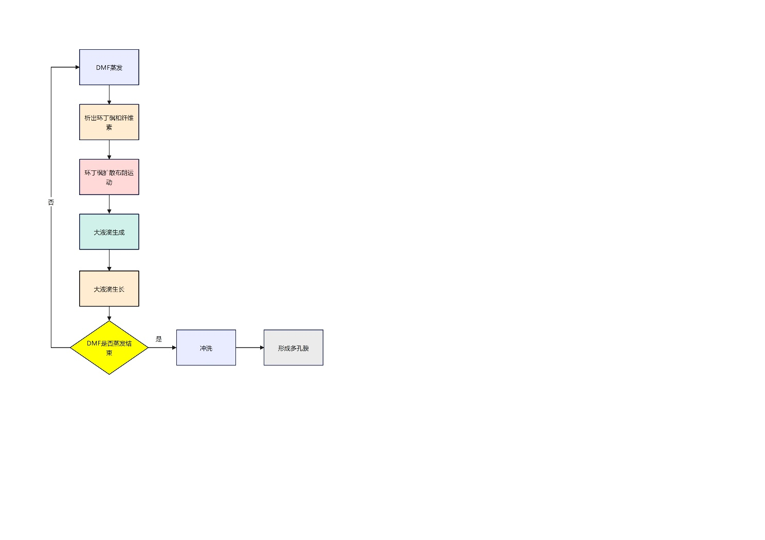
5.1 问题一的模型的建立与求解

5.1.1 模型准备
根据附录1，混合溶液的体积为DMF，环丁砜，醋酸纤维素的体积和， 即有
$$V_{sol}=\frac{m_{D}}{ρ_{D}}+\frac{m_{c}-δ_{c}}{ρ_{c}}+\frac{m_{s}-δ_{s}}{ρ_{s}}$$

其中$V_{sol}$为混合溶液的体积，$m_{D}$为DMF的质量，$m_{c}$为环丁砜的总质量，$m_{s}$为醋酸纤维素的总质量，${ δ}_{c}$为析出的环丁砜质量，${ δ}_{s}$析出的醋酸纤维素质量，$ρ_{c}$为环丁砜的密度，${ ρ}_{s}$为醋酸纤维素的密度
混合溶液中有析出醋酸纤维素时，析出醋酸纤维素的体积分数$Φ_{c_{1}}$为

图1 辐射冷却技术制备醋酸纤维素多孔膜流程图

$$Φ_{c_{1}}=\frac{\frac{δ_{c}}{ρ_{c}}}{\frac{δ_{c}}{ρ_{c}}+\frac{m_{D}}{ρ_{D}}+\frac{m_{c}-δ_{c}}{ρ_{c}}+\frac{m_{s}-δ_{s}}{ρ_{s}}}$$

溶液中物质的浓度为物溶解的质量比上溶液的体积，即有
DMF浓度为
$$C_{DMF}=\frac{m_{DMF}}{V_{sol}}$$
环丁砜浓度为
$$C_{s_{1}}=\frac{δ_{s}}{V_{sol}}$$

5.1.2 步骤一：DMF的蒸发
根据附录1，DMF的质量随时间变化方程为
$$d_{m_{D}}=-v_{vap}dt$$
其中$d_{m_{D}}$为DMF的质量变化量，$v_{vap}$为DMF的蒸发速度，$t$为时间。接下来仅需求$v_{vap}$的表达即可。在无风情况下，蒸发速度$v_{vap}$满足公式
$$v_{vap}=k_{1}×\left(P_{\left\{sat\right\}}-P_{\left\{amb\right\}}\right)×C_{DMF}$$
其中$P_{amb}$为DMF的环境蒸汽压，$P_{sat}$为DMF的饱和蒸汽压，${ C}_{DMF}$为DMF的浓度。根据附录1，蒸发速率只与DMF的蒸汽压，DMF的浓度以及空气湿度有关，且DMF的环境蒸汽压$P_{amb}=0$，因此空气湿度为$H\%$时，DMF的蒸发速度为
$$v_{vap}=k_{1}×P_{sat}×C_{DMF}×\frac{100-k_{h}H}{100} , k_{h}∈\left[0,1\right]$$
根据文献2，DMF的饱和蒸汽压为
$$P_{sat}={10}^{A-\frac{B}{T+C}}$$
其中$A=6.09451,B=2725.96,C=28.209$，T为温度

5.1.3 步骤二：环丁砜、醋酸纤维素的析出
根据附录1，由于汉森距离，环丁砜与醋酸纤维素的相容性极低，因此只考虑DMF对环丁砜、醋酸纤维素的溶解。即有
$$δ_{s}=max {\{m}_{s}-m_{D}×S_{s},0\}$$
$$δ_{c}=max{\{m}_{c}-m_{D}×S_{c},0\}$$
其中$S_{s}$为环丁砜的溶解度，$S_{c}$为醋酸纤维素的溶解度，$m_{D}$为DMF的质量，$m_{c}$为环丁砜的总质量，$m_{s}$为醋酸纤维素的总质量

5.1.4 步骤三：环丁砜小液滴的运动
根据附录1，小液滴的运动为扩散布朗运动，且仅受溶液粘度与温度影响，根据文献3，有环丁砜小液滴的扩散系数为
$$D=\frac{kT}{6πηr}$$
其中$D$为环丁砜小液滴的扩散系数，$k$为玻尔兹曼常数，$T$为温度，$η$为环丁砜（液体）、醋酸纤维素（固体）与DMF混合溶液的粘度
根据文献4，只考虑醋酸纤维素固体颗粒影响粘度,析出醋酸纤维素的体积分数$Φ_{c_{1}}$小于$2\%$时，由爱因斯坦粘度方程，混合溶液的粘度为
$$η=η_{0}×\left(1+2.5Φ_{c_{1}}\right)$$
其中$η_{0}$为DMF纯溶剂的粘度
根据附录1，在短时间尺度t（远小于动量弛豫时间）下，可以视$t$为常数，则小液滴平均速度为
$$\overline{V}=\sqrt{\frac{6D}{t}}=a_{1}\sqrt{D}$$
其中$a_{1}$为参数

5.1.5 步骤四：环丁砜小液滴碰撞生成大液滴
根据附录1，大液滴质量与小液滴碰撞频率成正比，因此有生成大液滴质量满足
$$\frac{dm_{form}}{dt}=a_{2}×δ_{m}×\overline{Z}$$
其中$δ_{m}$为小液滴质量为定值，$m_{form}$为碰撞生成大液滴质量，$\overline{ Z}$为小液滴碰撞频率
由附录1，小液滴碰撞频率$\overline{Z}$为
$$\overline{Z}=\sqrt{2}nπr^{2}\overline{V}$$
其中$\overline{ Z}$为小液滴碰撞频率，$n$为分子数密度，$r$为小液滴半径，$\overline{ V}$为小液滴平均速度。由附录1，分子数密度$n$与环丁砜浓度成正相关，且有
$$n×V_{sol}×\frac{4}{3}πr^{3}=\frac{δ_{s}}{ρ_{s}}$$
其中$V_{sol}$为混合溶液的体积，$n$为分子数密度，$r$为小液滴半径，
因此将已知并不随时间变化的定值$r,π,ρ_{s},δ_{m}$等并入参数${ a}_{2}$得到
$$\frac{dm_{form}}{dt}=\frac{a_{2}×\overline{V}×\frac{δ_{s}}{V_{sol}}}{r}$$

5.1.6 步骤五：环丁砜大液滴与小液滴的碰撞得到孔面积占比
由附录1，大液滴与小液滴碰撞时，大液滴质量增加量关于大液滴质量，小液滴浓度，小液滴平均速率成正比，即有
$$\frac{dm_{s_{2}}}{dt}=a_{3}×δ_{m}×C_{s1}×m_{s_{2}}× \overline{V}$$
其中${ m}_{s2}$为大液滴质量，$C_{s_{1}}$为小液滴浓度，$\overline{V}$为小液滴平均速度
根据附录1，代入小液滴浓度${ C}_{s_{1}}=\frac{δ_{s}}{V_{sol}}$得到
$$\frac{dm_{s_{2}}}{dt}=a_{3}×δ_{m}×m_{s_{2}}×\frac{δ_{s}}{V_{sol}}×\overline{V}$$
将不随时间变化的定值$r,π,ρ_{s},δ_{m}$等并入参数$a_{3}$得到
$$\frac{dm_{s_{2}}}{dt}=a_{3}×m_{s_{2}}×\frac{δ_{s}}{V_{sol}}×\overline{V}$$
由附录1，孔面积占比与大液滴质量成正比，因此
$$P_{p}=a_{4}×m_{s_{2}}$$
其中$P_{p}$为孔面积占比

模型简化
模型准备：混合溶液的体积为DMF，环丁砜，醋酸纤维素的体积和
步骤1：不考虑表面积变化；环境在无风情况下；DMF的饱和蒸汽压$P_{sat}=0$；空气湿度线性抑制蒸发速度
步骤2：只考虑DMF对环丁砜、醋酸纤维素的溶解
步骤3：环丁砜小液滴的运动为扩散布朗运动；只有析出的醋酸纤维素对粘度有影响；析出醋酸纤维素的体积分数$Φ_{c_{1}}$小于$2\%$；在短时间尺度t下将$t$视作常数
步骤4：大液滴质量与小液滴碰撞频率成正比；分子数密度$n$与环丁砜浓度成正比
步骤5：大液滴质量增加量关于大液滴质量成正比；大液滴质量增加量关于小液滴浓度成正比；大液滴质量增加量关于小液滴平均速率成正比；孔面积占比与大液滴质量成正比；孔面积与小液滴质量无关

模型合理性分析
模型准备：分子半径相近，几乎不会分散到溶剂的间隙中，可忽略误差
步骤1：液体足够铺满容器底面，因此表面积不变化；有风环境下，蒸发速度变化波动复杂，需简化模型为无风环境；DMF的饱和蒸汽压$P_{sat}=500\left(pa\right)$，较饱和蒸汽压过小，可忽略误差；空气湿度在湿度低时线性抑制蒸发速率，在湿度高时非线性抑制蒸发速率，需简化模型为线性
步骤2：环丁砜、醋酸纤维素的相互溶解性很低，可忽略误差
步骤3：环丁砜小液滴的运动为扩散布朗运动；只有醋酸纤维素析出固体颗粒；析出醋酸纤维素的体积分数$Φ_{c_{1}}$大于$2\%$时，使用幂级数公式，需简化模型默认体积分数小于$2\%$；t远小于动量弛豫时间，液滴仅受惯性影响，因此将$t$视作常数
步骤4：大液滴质量关于小液滴碰撞频率成正比；分子数密度$n$关于环丁砜浓度成正比
步骤5：大液滴质量增加量关于大液滴质量成正比；大液滴质量增加量关于小液滴浓度成正比；大液滴质量增加量关于小液滴平均速率成正比；孔面积占比与大液滴质量的$\frac{2}{3}$次方成正比，需简化模型为$1$次；小液滴半径小于所测试太阳光波长半径（300nm至2500nm），因此无需考虑

5.2 问题二的模型建立与求解

5.2.1 利用附录数据拟合求解模型参数
Step 1: 最小二乘法刻画误差损失函数
对于参数拟合过程，其本质就是衡量假设参数和真实参数之间的差异，本题可以通过假设参数在附录2给出的数据下得到的孔面积比值$\hat{y}$，和已知其真实的孔面积的数据值$y$两者作差求出，构造均方误差函数 $L\left(\hat{y};y\right)$
计算方法如下：
$$L\left(\hat{y};y\right)=\frac{1}{M}\sum_{k=1}^{M}{{\left({\hat{y}}_{k}-y_{k}\right)}^{2}=\frac{1}{M}{ \left\|y-\hat{y}\right\|}^{2}}$$
$M$表示用于拟合的数据集大小，$\hat{y}$表示拟合得到的孔面积比值，$y$表示真实的孔面积比值。
Step 2: 确定拟合函数的求解方法
已知求我们希望拟合下式：
$$\hat{y}=P_{p}=f\left(T,H,SC;θ\right)$$
$$θ=\left(k_{1},k_{h},S_{s},S_{c},a_{1},a_{2},a_{3},a_{4}\right)$$
$P_{p}$ 表示拟合得到的孔面积，$θ$表示所有参数构成的向量。由问题一：
$$P_{p}=a_{4}×m_{s_{2}}$$
$$m_{form}=\int_{0}^{t_{0}}{a_{2}}\overline{v}\frac{δ_{s}}{V_{sol}}⋅\frac{1}{r}dt$$
$t_{0}$满足：
$$m_{form}=\int_{0}^{t_{0}}{a_{2}}\overline{v}\frac{δ_{s}}{V_{sol}}⋅\frac{1}{r}dt=2ρ_{s}⋅\frac{4}{3}πr^{3}$$
另外，除了形成阶段产生的质量外，再考虑增长的质量情况，${ δ}_{s_{2} }$表示增加阶段的增长质量：
$$δ_{s_{2}}=\int_{t_{0}}^{t}{a_{3}}m_{s_{2}}⋅\frac{δ_{s}}{V_{sol}}⋅\overline{v}dt$$
$t$满足时间达到$t$时，$m_{D}$ 为0，即
$$\int_{0}^{t}{-k_{1}P_{sat}C_{DMF}\left(1-\frac{k_{h}H}{100}\right)=-m_{D_{0}}}$$
因此，需要利用积分方法求解每个时刻的积分值，然而，对于一个复杂微分方程组，并不容易得出显式解，因此本文采用4阶龙格-库塔法求出积分数值。
Step 3：迭代优化求解最优参数
通过最小二乘法，这个拟合问题已经转化为了一个最小化问题，如下所示：
目标函数：
$$min L\left(\hat{y};y\right)$$
约束条件：
- 对于所有物理参量，已经设定均大于0，且$k_{h}$表示抑制程度，应在0和1之间
$$k_{1},S_{s},S_{c},a_{1},a_{2},a_{3},a_{4}≥0$$
$${0 ≤ k}_{h }≤1$$

函数没有显式表达式，因此，需要利用智能算法，在解空间有策略性地搜索答案。本文将采用全局差分进化搜索，局部拟牛顿法（L-BFGS-B）的方式求求解最有参数。

5.2.2 四阶龙格库塔
本问题中的理论模型由三个微分方程构成。由于这些非自治的常微分方程通常难以求得解析解，且具体形式十分复杂，因此必须采用数值计算的方法求出近似数值解。四阶龙格库塔法是一种经典且高效的数值积分方法，能够在保证计算精度的同时较好地控制数值误差，适合求解常微分方程的初值问题。
对于初值问题
$$\left\{\begin{aligned}\frac{dy}{dt}=f\left(x,y\right) \\ y\left(x_{0}\right)=y_{0}\end{aligned}\right.$$
可由四阶龙格库塔法给出递推公式，$y_{0}$为初值，$y_{n}$与$y_{n+1}$满足：
$$y_{n+1}=y_{n}+\frac{h}{6}×\left(k_{1}{+2×k}_{2}{+2×k}_{3}+k_{4}\right)$$
其中$k_{1},k_{2},k_{3},k_{4}$如下:
$$\left\{\begin{aligned}k_{1}=f\left(x_{n},y_{n}\right) \\ k_{2}=f\left(x_{n}+\frac{h}{2},y_{n}+\frac{h}{2}×k_{1}\right) \\ k_{3}=f\left(x_{n}+\frac{h}{2},y_{n}+\frac{h}{2}×k_{2}\right) \\ k_{4}=f\left(x_{n}+\frac{h}{2},y_{n}+h×k_{3}\right)\end{aligned}\right.$$
若将二元函数中y分量向量化，即可用于解显式常微分方程组。
本题涉及三个微分方程构成方程组，分别于步骤1，4，5，微分方程组如下
$$\left\{\begin{aligned} d_{m_{D}}=-k_{1}×{10}^{A-\frac{B}{T+C}}×C_{DMF}×\frac{100-k_{h}H}{100}dt \\ \frac{dm_{form}}{dt}=\frac{a_{2}×\overline{V}×\frac{δ_{s}}{V_{sol}}}{r} \\ \frac{dm_{s_{2}}}{dt}=a_{3}×m_{s2}×\frac{δ_{s}}{V_{sol}}×\overline{V}\end{aligned}\right.$$
记
$$y^{'}\left(t\right)=\left(m_{D}^{'\left(t\right)},m_{form}^{'\left(t\right)},m_{s_{2}}^{'\left(t\right)}\right)$$
$$y=\left(m_{D\left(t\right)},m_{form\left(t\right)},m_{s_{2}\left(t\right)}\right)$$
则微分方程组为: $y^{'}\left(t\right)=f\left(t,y\right)$，其中$f\left(t,y\right)$为4元函数。
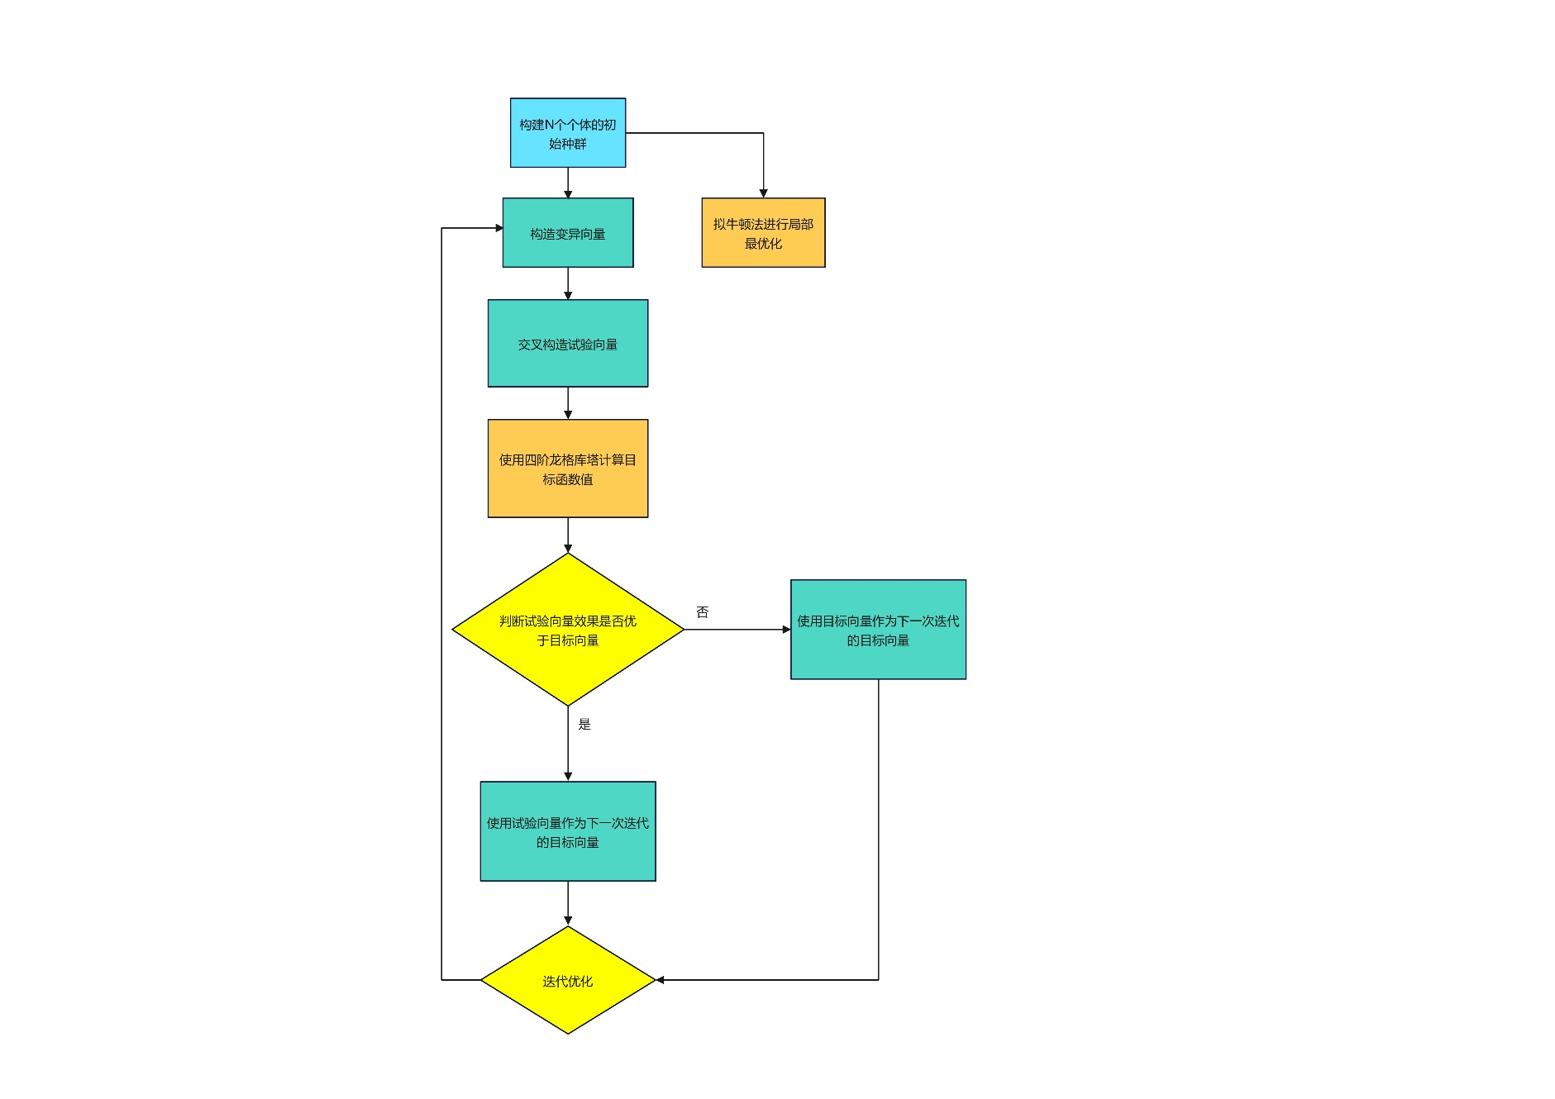

5.2.3 差分进化算法
差分进化算法利用种群迭代进化机制，有效寻求问题的全局最优解。在初始化阶段之后，该算法会在每一轮进化过程中依次执行变异、交叉和选择三个基本步骤，从而寻找全局最优解。
Step 1 初始化：构建含有N个个体的初始种群，记为$x_{i}^{\left(g\right)}$，表示第g代种群中的第$i$个个体，每个个体为D维的实数向量。
Step 2 变异：针对每一个目标向量 $x_{i}^{\left(g\right)}$，在所有目标向量中随机选取三个互不相同的目标向量，记为$x_{r1}^{\left(g\right)},x_{r2}^{\left(g\right)},x_{r3}^{\left(g\right)}$，利用随机选取的目标向量构造目标向量$x_{i}^{\left(g\right)}$对应的变异向量$v_{i}^{\left(g+1\right)}$, $v_{i}^{\left(g+1\right)}=x_{r1}^{\left(g\right)}+F×\left(x_{r2}^{\left(g\right)}-x_{r3}^{\left(g\right)}\right)$，其中F为差分权重。
Step 3 交叉：针对每一个目标向量 $x_{i}^{\left(g\right)}$及其对应的变异向量$v_{i}^{\left(g+1\right)}$，交叉产生试验向量$u_{i}^{\left(g+1\right)}$,对于第$i$试验向量的第$j$（$j∈\left[0,D-1\right]$）个维度的值$u_{ij}^{\left(g+1\right)}$,有：

图2 差分进化算法和四阶龙格库塔求解流程图

$$u_{ij}^{\left(g+1\right)}=\left\{\begin{aligned}v_{ij}^{\left(g+1\right)}, {rand}_{ij}≤CR 或 j=rand\left(j\right) \\ x_{ij}^{\left(g\right)}\end{aligned}\right.$$
其中，对于试验向量每个维度的值$u_{ij}^{\left(g+1\right)}$，以交叉概率$CR$取自变异向量，对应维度的值被替换；以$\left(1-CR\right)$的概率保持不变，取自目标向量。$j=rand\left(j\right)$用于保证该试验向量至少有一个维度的值取自变异向量。
Step 4 选择：分别计算目标向量$x_{i}^{\left(g\right)}$和试验向量$u_{ij}^{\left(g+1\right)}$对应的目标函数值，取目标函数值效果更好的向量作为下一代的目标个体，即
$$x_{i}^{\left(g+1\right)}=\left\{\begin{aligned}u_{i}^{\left(g+1\right)},f\left(u_{i}^{\left(g+1\right)}\right)≤f\left(x_{i}^{\left(g\right)}\right) \\ x_{i}^{\left(g\right)},otherwise\end{aligned}\right.$$
差分进化算法通过不断重复以上三个步骤，对种群进行迭代进化，最终寻找到全局最优解。

5.2.4 模型求解与结果分析
通过python语言程序设计，调用scipy函数库的最优化方法differential_evolution和数值积分方法solve_ivp，其中differential_evolution会先在解空间全局搜索误差损失较小的参数，在运行一定次数后，在最后落点附近，进行L-BFGS-B方法的优化，得到局部经过10次重复计算，最终筛选出最优参数，如下表所示：
参数 | 参数值
$$k_{1}$$ | 2.361832
$$k_{h}$$ | 0.100319
$$S_{s}$$ | 2.298162
$$S_{c}$$ | 101.4566
$$a_{1}$$ | 5.170484
$$a_{2}$$ | 64.3464
$$a_{3}$$ | 3153.973
$$a_{4}$$ | 9690.302

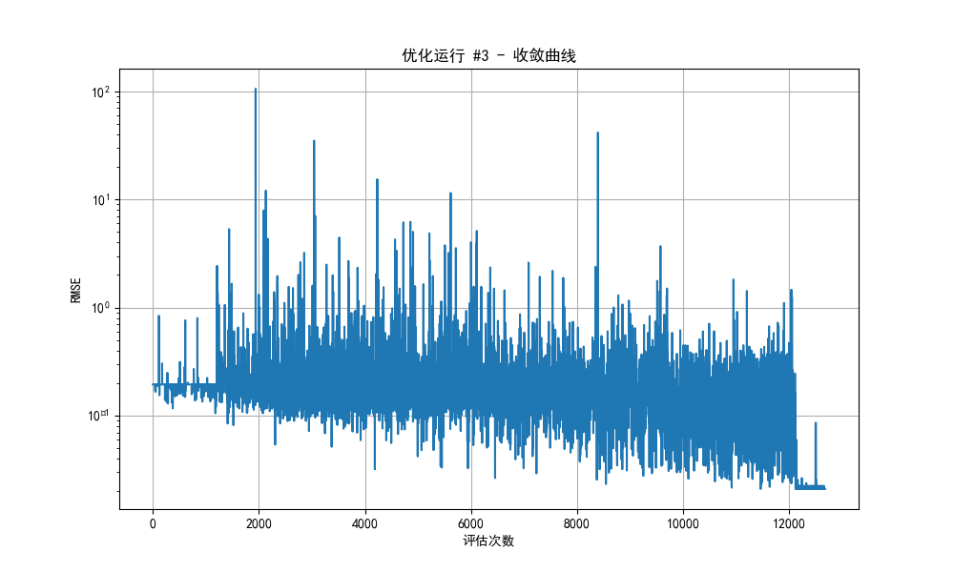
对于得到最优参数的差分进化-拟牛顿优化过程，可以程序在前12000步进行差分进化的全局搜索，并在12000步后找到了相对的一个较小值，从该处进行拟牛顿法最优化，找了一个RSME的最小值点。最后，本文通过得到的参数，代入附录数据中的自变量，将预测值与实际进行对比，如下面左图所示；下方右图初步展示了三维空间中的孔面积比例分布。
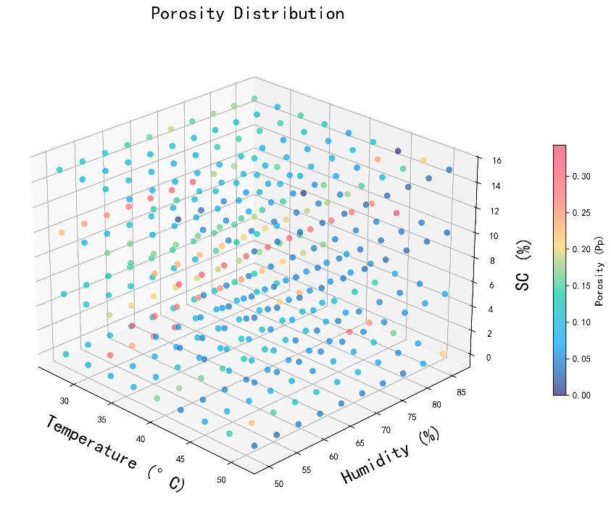
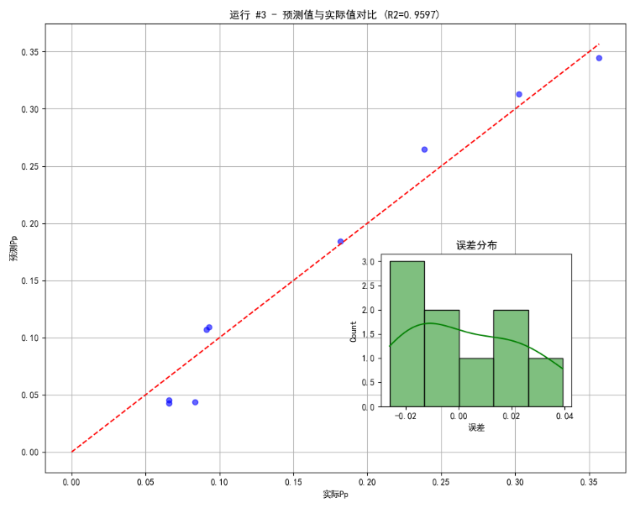
图四
图3 真实值与预测值图对比

可以看到，所有数据点在预测值-实际值直线两侧附近，残差分布显示了残差保持在5%以内，决定系数$R^{2}>95\%$ , 拟合效果优良。

5.3 问题三

5.3.1 模型建立
本问题希望对于孔面积比例进行最大化估计，也就是进行非线性函数的最优化，有目标函数为：
$$max P_{p}=f\left(T,H,SC;θ_{best}\right)$$
其中，$f$的计算方法同第二问，主要基于第一问的五个步骤，涉及利用龙格-库塔法求解数值积分。$θ_{best}$是第二问最后通过差分进化-拟牛顿法搜索得到的最优参数情况。
本题中共有三个变量：温度$T$、湿度$H$以及固含量$SC$，并且根据附件2提供的数据，以及真实环境，如环丁砜熔点约$300K$，可得到约束条件如下：
$$\left\{\begin{aligned}T∈\left[30+273.15 , 50+273.15\right] \\ H∈\left[50,90\right] \\ SC∈\left[0,0.1\right]\end{aligned}\right.$$

5.3.2 低维度变量的模拟退火法全局搜索
问题三要求计算在前两问建立的数学模型基础上，获取最优多孔膜占比，这是典型的全局优化问题，因此我们采用模拟退火算法来解决。
模拟退火算法是一种逼近目标函数求全局最优解的普适概率算法，具体而言，它是一种启发式算法，用于在一个很大的搜索空间中查找近似的全局最优解，相比爬山法而言，模拟退火算法有一定的概率接受比当前结果更差的解，避免陷入局部最优解的无限循环中。
迭代优化是模拟退火算法的核心环节，为方便解释，我们这里假定该优化问题是最小化问题，模拟退火算法的迭代优化主要分成产生新解和判断是否接受新解两部分：
Step 1 初始化：在初始化阶段中，我们设定初始温度，冷却率，以及终止温度，并且随机产生一组初始解$S_{old}$；
Step 2 产生新解: 在温度达到终止温度之前，每一轮迭代中，我们根据题目设定一种产生新解的方法，如对部分或全部元素进行互换、调整顺序等等，利用当前解产生新解$S_{new}$，注意需保证产生新解的方法理论上能遍历整个解空间；
Step 3判断是否接受新解：首先分别计算新解和旧解对应的目标函数值，记作 $f_{new }$和$f_{old}$,之后计算两解的差值，即$∆=f_{new}-f_{old}$，如果$∆<0$,即新解的效果更好，则接受新解；反之，根据Metropolis准则以概率$p=exp\left(-\frac{∆}{T}\right)$接受新解作为下一轮迭代的初始解，该准则主要用于避免对解的搜索陷入局部最优解。观察这个概率式子易知，新解和旧解的差值越小，我们越倾向于接受新解，这是为了避免新旧两解差值过大带来的不稳定问题；除此之外，温度越高，表明当前搜索时间较短，函数尚未收敛，我们更倾向于在全局范围内搜索新解，表现为接受新解的概率较大。
Step 4 迭代优化：通过第三个步骤，我们得到下一轮迭代优化的初始解，之后进入下一轮迭代优化，循环往复，直至温度达到初始设定的阈值，即寻找到近似全局最优解为止。
通过进行大量优化迭代，可以得到最终的近似全局最优解。

5.3.3 模型求解与结果分析
借助Python的scipy库中的模拟退火函数dual_annealing，求解得到最终结果。具体收敛情况如下图所示：
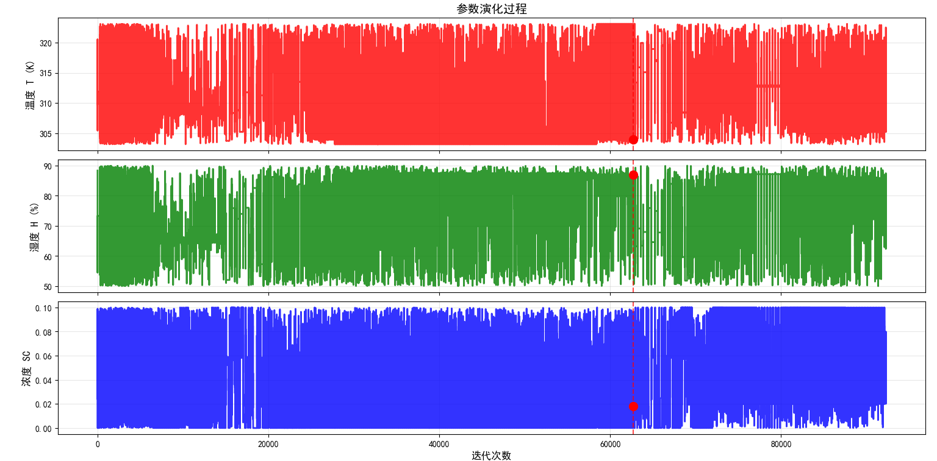

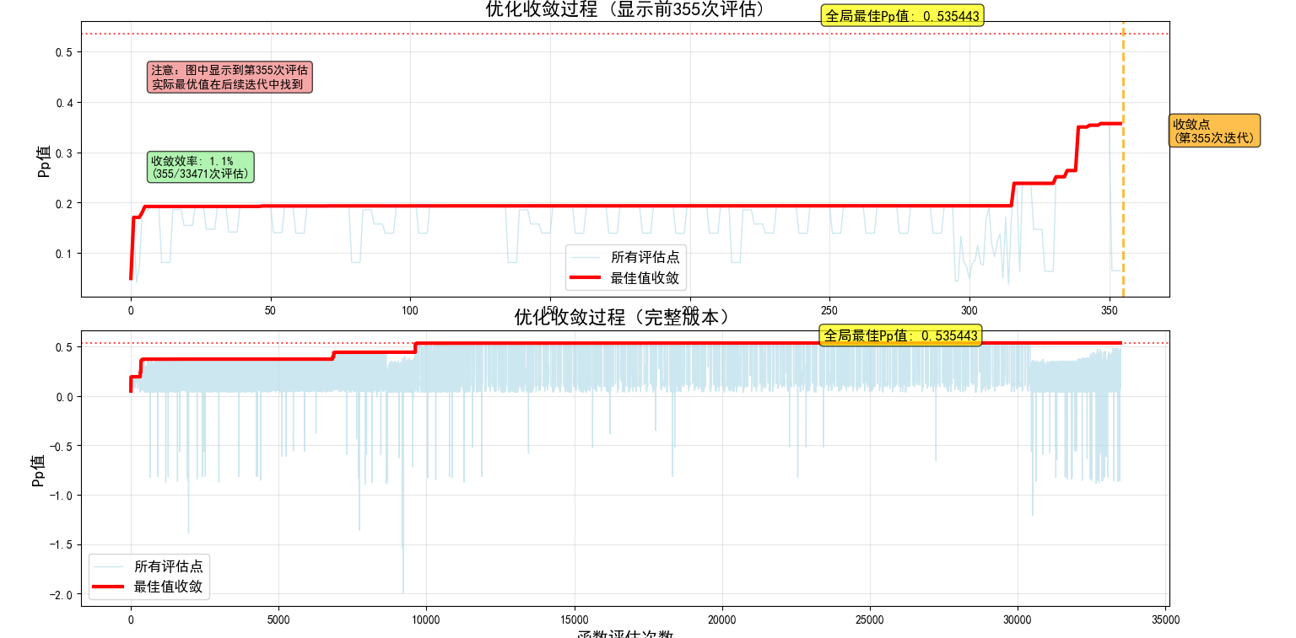
可以看到，在将近11000次的估计后，函数值最终稳定在$53.5\%$的位置，具体参数结果如下表所示：
参数 | 结果
T | 304.174
H | 76.319
SC | 0.021
Pp | 0.535

5.4 问题四

5.4.1 利用皮尔逊相关系数分析影响关系
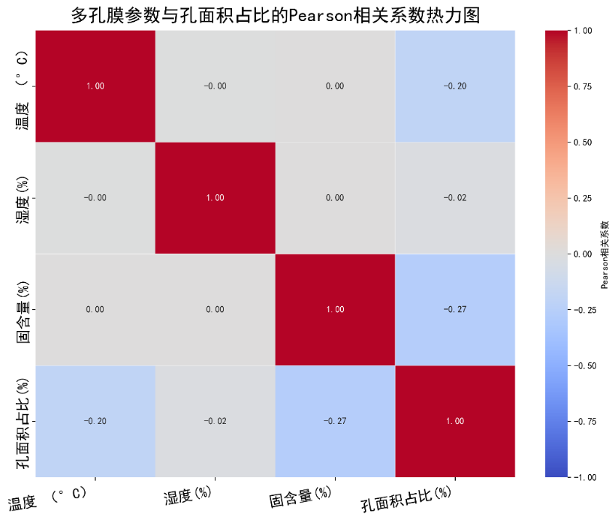
皮尔逊相关系数是指两个随机变量之间的协方差和标准差之积的商，具体公式如下所示。
$$ρ_{XY}=\frac{cov\left(X,Y\right)}{σ_{X}σ_{Y}}=\frac{E\left[\left(X-μ_{X}\right)\left(Y-μ_{Y}\right)\right]}{\sqrt{σ_{X}^{2}σ_{Y}^{2}}}$$
$ρ_{XY}$表示相关系数，$X,Y$是两个随机变量，$cov\left(X,Y\right)$表示两者的协方差，$σ$表示标准差，$E$表示期望。本题可以利用皮尔逊相关系数，得到温度，湿度，固含量三个因素与孔面积占比的相关性，具体如右图所示。
可以分析得到，温度和固含量与固含量对于孔面积占比的影响较大，湿度对于孔面积占比影响较小。因此，在构建机理模型时，需要降低湿度对于结果的影响，扩大温度和固含量的作用，然而，热力图中反映出温度和固含量的对于最终结果的贡献十分相近，需要进一步的分析两者之间的贡献高低。

5.4.2 三因素ANOVA方差分析
ANOVA方法是一种可以在多组数据中定哪些因素对于实验结果有显著影响的统计方法，具体过程如下图所示。又问本题涉及了自变量相同的因变量不同的多组数据，适合ANOVA这种分组分析的方法。
Step1确定零假设${ H}_{0}$：也就是$T,H,SC$对于结果$Pp$无显著影响，则备择假设${ H}_{1}$就是$T,H,SC$对于结果$Pp$有显著影响。
Step2确定显著性水平$α$：$α= 0.05$
Step3求出检验统计量：$SS_{i}\left(1≤i≤9\right),SST$表示分别表示温度，湿度，固含量相同的第1-9组的$T,H,SC$实际值以及全体数据$Pp$的平方和，$SS_{b_{i}} \left(1≤i≤9\right)$表示第i组数据与全体均值的偏差的平方和，组间平方和$SS_{b}=\sum_{i=1}^{9}{SS_{b_{i}}，组内平方和SS_{w}=SS_{t}-SS_{b}，df_{t}}$表示全体的数据自由度，对于附录二有27个数据，自由度为26，$df_{b}$表示组间自由度，本问题为2，$df_{w}$表示组内自由度，$df_{w}=df_{t}-df_{b}$，本题为6
求出组间和组内均方：
$$MS_{b}=\frac{SS_{b}}{df_{b}}$$
$$MS_{w}=\frac{SS_{w}}{df_{w}}$$
Step4求解F统计量和p值
$$F=\frac{MS_{b}}{MS_{w}}$$

然后对照F分布的曲线情况，可以计算得到p值如下所示

表4 ANOVA方差分析效应表
 | 总平方和$S_{sum}$ | 自由度$df$ | 检验统计量$F$ | $p$值
温度$T$（主效应） | 694.695 | 2.0 | 987.542 | 3.997e-19
湿度$H$（主效应） | 118.239 | 2.0 | 168.082 | 1.439e-10
固含量$SC$（主效应） | 443.489 | 2.0 | 630.440 | 2.168e-17
温度$T×$湿度$H$  （交叉效应） | 408.615 | 4.0 | 290.433 | 4.420e-16
温度$T×$固含量$SC$  （交叉效应） | 1244.908 | 4.0 | 884.847 | 2.164e-20
湿度$H×$固含量$SC$  （交叉效应） | 573.355 | 4.0 | 407.526 | 2.189e-17

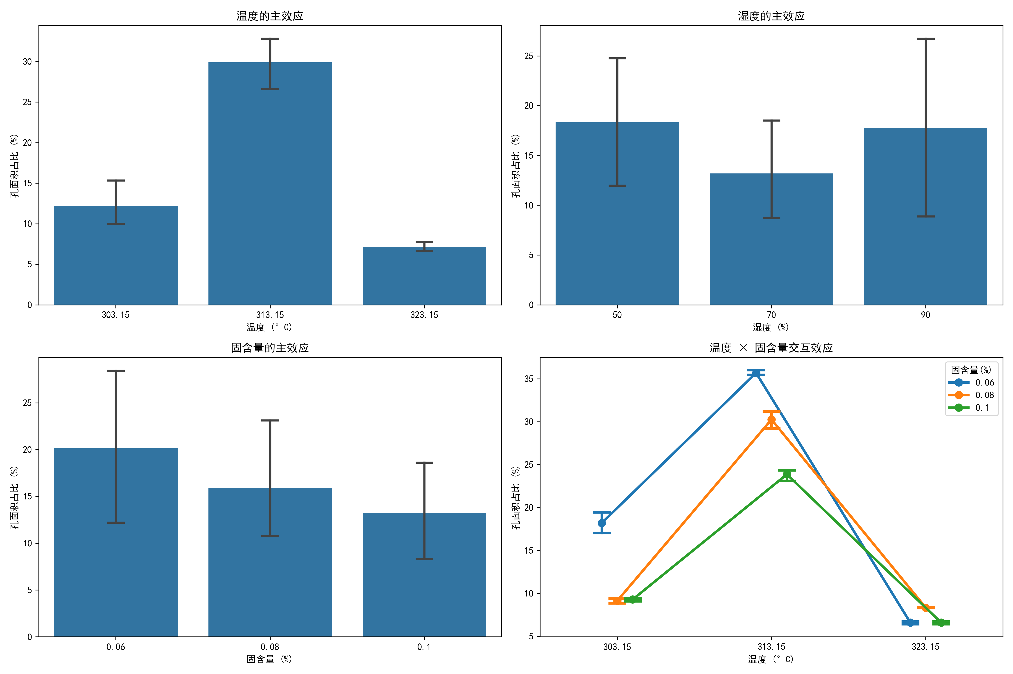
经过可视化，可以清晰的发现，影响效果：所有效应都较为显著，且在大部分情况下，$SC≥T≥H$,且温度和固含量的交互效应显著，两者是影响最优孔面积的主要因素。湿度对于结果有一定的影响，但是影响较小，可以弱化，这里验证了皮尔逊相关系数得到的结果。通过如下响应曲面，可以估计最优孔面积对应的参数位置温度: 40°C，湿度: 90%，固含量: 6%。

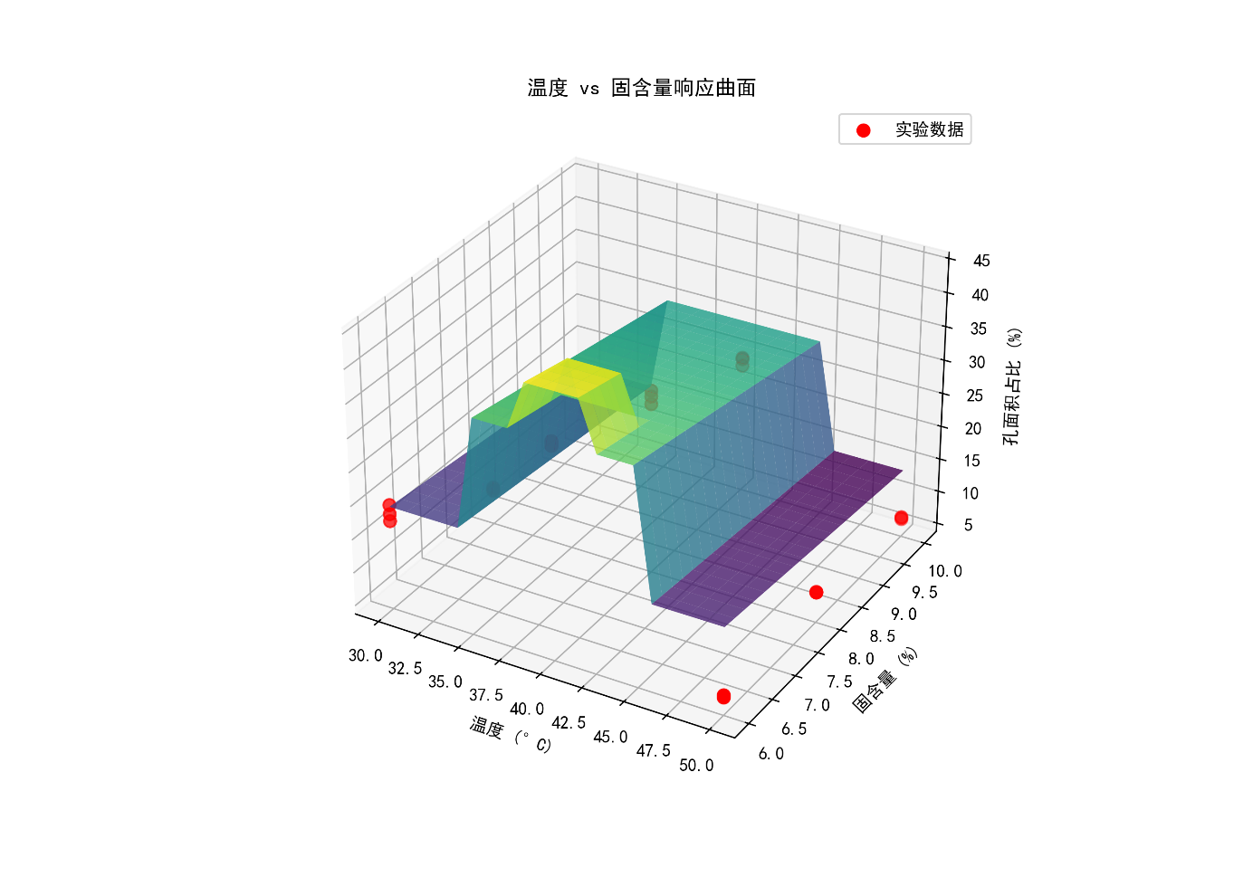

5.4.3 模型修改
由影响因素分析，主效应温度大于固含量大于湿度，且温度，湿度，固含量决定系数都很高；温度与固含量交互效应最强。
因此改进模型如下：
整体改进：根据方差分析，得到温度，湿度，固含量的权重系数的特征，通过添加权重系数，增强主要参数的影响，降低了潜在其他因素，如大气压，空气质量等环境因素的影响
步骤1：温度，湿度，固含量的权重系数的特征
$$W_{X}=1+\frac{F_{X}-F_{H}}{F_{T}-F_{H}}⋅δ\left(X=T,H,SC\right)$$
$$Pp^{'}=f\left(T^{'},H^{'},SC^{'};θ\right)=f\left(W_{T}T,W_{H},W_{SC}SC;θ\right)$$
$F$表示对应特征的F统计检验量，$δ$为系数优化区间长度
步骤5：修正孔面积占比与大液滴质量的$\frac{2}{3}$次方成正比
$$\frac{dm_{s_{2}}}{dt}=a_{3}×δ_{m}×m_{s_{2}}^{\frac{2}{3}}×\frac{δ_{s}}{V_{sol}}×\overline{v}$$
$$δ_{s_{2}}=\int_{t_{0}}^{t}{a_{3}}m_{s_{2}}^{\frac{2}{3}}⋅\frac{δ_{s}}{V_{sol}}⋅\overline{v}d$$

5.4.4 模型求解
重复问题二的求解结果，可以得到更新后的最优参数如表所示：
参数 | 参数值
$$k_{1}$$ | 6.174268
$$k_{h}$$ | 0.073759
$$S_{s}$$ | 2.308716
$$S_{c}$$ | 122.9875
$$a_{1}$$ | 8.580233
$$a_{2}$$ | 103.0452
$$a_{3}$$ | 6757.047
$$a_{4}$$ | 9063.110
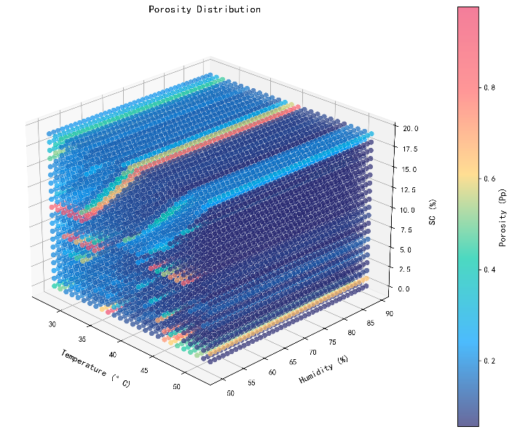
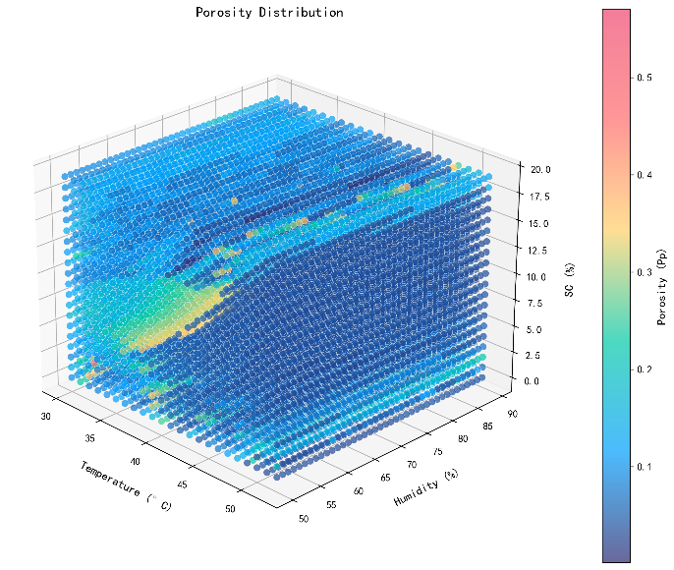
RMSE = 0.023786 , 最优 $R^{2}$接近0.95

可以看到，修改模型后拟合结果保持良好，由于考虑了特征因素的增强效应，拟合精度确实会有所下降，但是相比原来的决定系数差距并不大，且更具有研究特征与特征之间关系，进一步发现规律的意义。新模型中10次重复计算的决定系数基本都在0.9以上，模型整体稳定性上升。新模型相关数据情况如下，可以看到原先计算结果的在部分位置数据过高，不合真实情况：

重复问题3，求解最优模型参数，原先模型求解数值明显偏高，存在一定的实际误差：

参数 | 修正前结果 | 修正后结果
T | 304.174 | 313.363
H | 76.319 | 54.981
SC | 0.021 | 0.107
Pp | 0.535 | 0.413
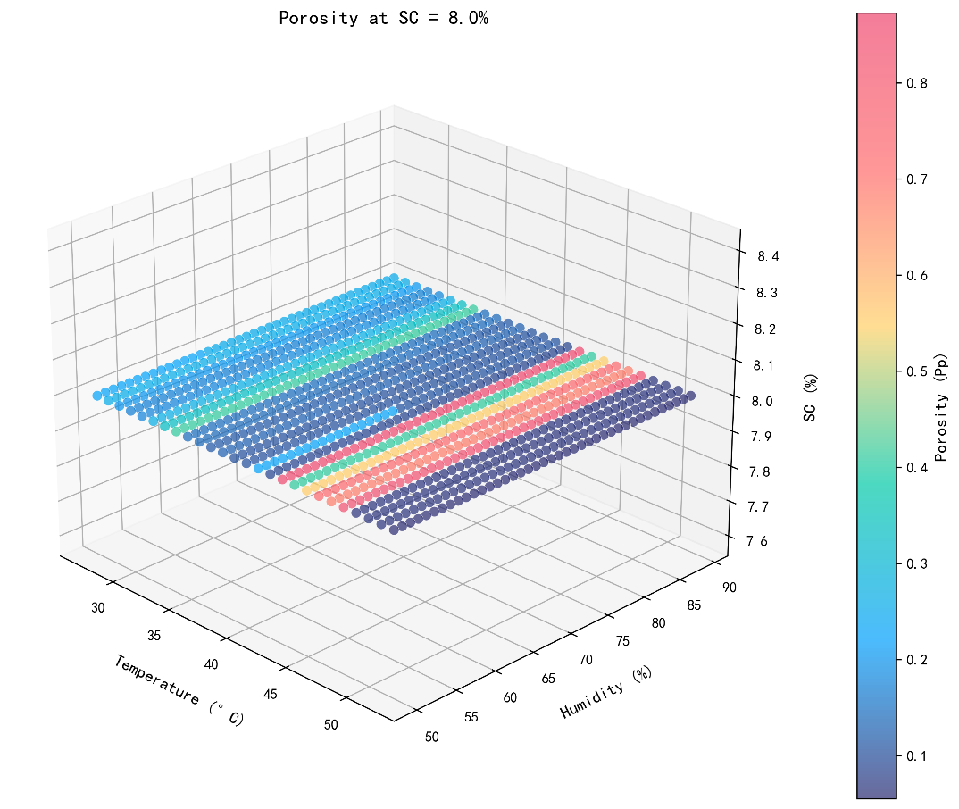

T,SC的数值明显增大，H明显下降，模型修正后的温度数值接近ANOVA的检验估计，湿度有明显差异，充分反映了两者的影响因素差异，由上图所示温度相对湿度对结果的影响变化十分明显。本文对于因素参数和模型的修改进一步突出了特征的重要性和对于结果的不同效果。

六、模型的分析与检验

6.1 误差分析
由于本题利用了多种智能算法和数值计算的方法，因此存在一定的误差，在第二问中，模型的拟合结果，误差特征如下所示：
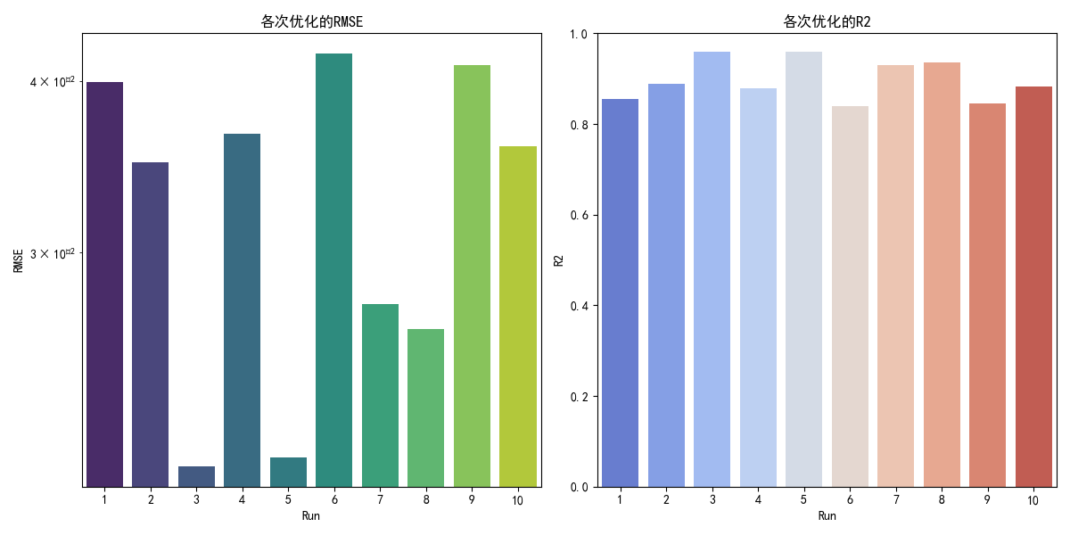
经过10次重复计算，每一次的决定系数均在0.8以上，且部分数值在0.9以上，拟合效果较好，误差较小，且算法的发挥稳定，没有出现失效的情况。另外，我们通过重复计算，获得了效果最佳的参数，避免进化算法带来的偶然误差，最后提升了模型的性能，最佳情况的决定系数$R_{best}^{2}$接近0.96，RMSE在2%以下。

6.2 灵敏度分析
本题得到最优参数$θ_{best}$是一个近似结果，其最终数据可能随着差分进化算法设定的个体初值随机性的影响导致数值出现一定差异，而本文的参数由于方程数值效应影响，数据对结果的影响主要呈现在数量级的变化，因此绘制参数的箱线图，观察模型是否对于随机初值设定敏感。
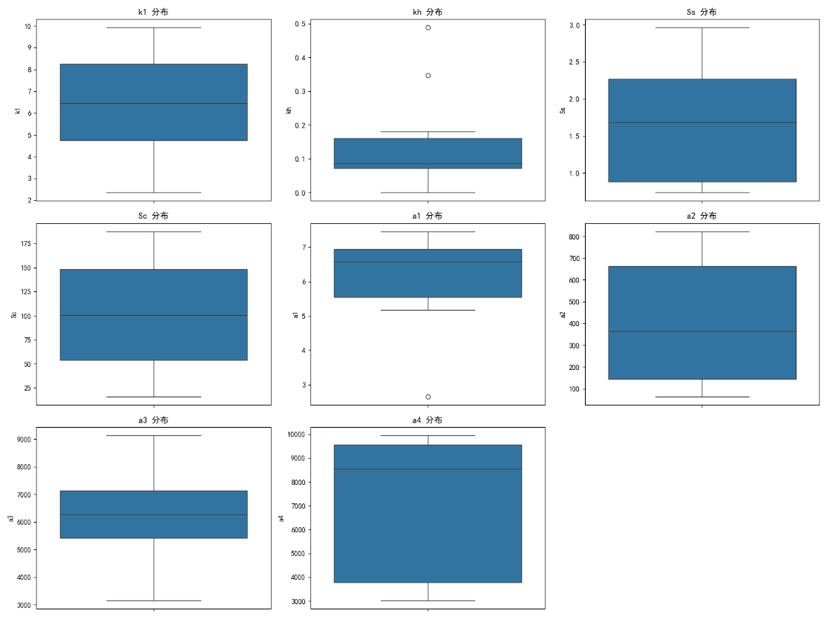
可以看到参数的最终结果稳定全都固定在同一个数量级内，模型参数对于初值设定不敏感，只收到用于拟合的数据影响，本题题干说明了数据生成具有随机性，参数变动主要取决于这个因素，如要更为具体的参数数据，还需要基于实验得到的数据结果。

七、模型的评价、改进与推广

7.1 模型的优点
1. 本模型较好地模拟了借助辐射降温技术制备多孔膜的过程，并在充分考虑现实条件的基础上进行了适当简化，结果具有普适性，直观实用；
2. 在构建问题二的应用模型时，采用了差分进化算法求解理论模型参数，通过不断迭代优化得出全局最优解，拟合效果优良，且其中使用了四阶龙格库塔法求解常微分方程的初值问题，使得结果更加准确；
3. 针对问题三，模型采用了模拟退火算法，该算法通过大量启发式搜索寻找全局最优解，搜索范围广，结果准确，可信度高；
4. 针对问题四，进行了影响因素分析，增强了所给因素的特征，降低了潜在其他因素的影响，建立了针对温度、湿度和固含量拟合效果更好的模型。

7.2 模型的缺点
1. 针对问题一，在建立理论模型时忽略了由于DMF导致的混合溶液体积减少，空气湿度非线性抑制蒸发速度，以及环丁砜和醋酸纤维素的相互溶解和醋酸纤维素体积分数小于2%等因素，导致模型可能与现实存在一定偏差；
2. 在解决问题三时，采用了模拟退火算法求解，由于迭代次数较多，计算耗时较长；
3. 针对问题四，我们通过统计学的方法进行参数调整，并没有完全考虑机理上的正确性，可能存在主观偏差。

八、参考文献
[1]贺兴龙,闫珉,史顺平.基于唯象理论的蒸发速率的分析与启示[J].大学物理,2015,34(02):61-65.
[2]王起斌,郭桂英.未知液体饱和蒸汽压的测定及估算[J].沈阳化工,1987,(05):17-19.
[3]Molecular volumes and the Stokes-Einstein equation,John T. Edward,Journal of Chemical Education 1970 47 (4), 261
[4]钱锦文,王甦畛,杨士林.关于聚电解质浓溶液的粘度-浓度幂律方程中指数(α)的探讨[J].高分子学报,1991,(03):329-332.

附录
文件 | 说明
第二问-遍历.py | 问题二遍历求解各情况下的孔面积
第二问-画图.py | 问题二画图代码
第二问-误差记录.csv | 记录问题二每次最优参数误差
第二问-主程序.py | 问题二求解主程序
第二问-最优参数.csv | 记录问题二求解的最优参数
第三问.py | 问题三求解主程序
第四问-ANOVA.py | 问题四ANOVA方差分析代码
第四问-遍历.py | 问题四遍历求解各情况下的孔面积
第四问-求解新参数.py | 问题四求解新模型参数代码
第四问-求最大孔面积.py | 问题四求解最大孔面积代码
第四问-误差记录.csv | 记录问题四每次最优参数误差
第四问-相关系数热力图.py | 问题四绘制相关系数热力图代码
第四问-最优参数.csv | 记录问题二求解的最优参数
第四问-作图.py | 问题四画图代码
附件2.xlsx | 题目所给数据
孔隙率计算结果1.xlsx | 问题三孔隙率计算结果
孔隙率计算结果2.xlsx | 问题四孔隙率计算结果
第二问-遍历.py
import numpy as np
from scipy.integrate import solve_ivp
import pandas as pd

# Antoine方程参数（用于计算饱和蒸气压）
a = 6.09451
b = 2725.96
c = 28.209

# 密度 (g/mL)
rho_D = 0.944 # 溶剂密度
rho_s = 1.261 # 溶质密度
rho_c = 1.300 # 涂层材料密度
# 粘度 (Pa·s)
eta = 0.92e-4
# 玻尔兹曼常数 (g·cm²/(K·s²))
k = 1.380649e-16
# 液滴半径 (cm)
r = 1e-4

# 初始溶剂质量 (g)
global m_D0
m_D0 = 24

def P_sat(T):
return 10**(a - b / (T + c)) * 1e5 * 1e3

def ode_system(t, y, T, H, SC, theta):
m_D, m_s2, m_form = y
if m_D <= 1:
return [0, 0, 0] # 溶剂耗尽时停止计算

k1, kh, Ss, Sc, a1, a2, a3, a4 = theta
m_s0 = m_D0 / 4 # 初始溶质质量
m_c0 = SC * (m_D0 + m_s0) # 初始涂层材料质量

# 析出计算
delta_s = max(0, m_s0 - m_D * Ss) # 溶质析出量
delta_c = max(0, m_c0 - m_D * Sc) # 涂层材料析出量
m_s = m_s0 - delta_s # 溶液中溶质质量
m_c = m_c0 - delta_c # 溶液中涂层材料质量

# 蒸发过程
P = 0 # 环境压力
V_sol = m_D / rho_D + m_s / rho_s + m_c / rho_c # 溶液体积
dm_dt = -k1 * (P_sat(T) - P) * (m_D / V_sol) * (100 - kh * H) / 100 # 蒸发速率

# 布朗运动
phi_c1 = (delta_c / rho_c) / (m_D / rho_D + m_s / rho_s + delta_c / rho_c) # 体积分数
D = (k * T / (6 * np.pi * eta * r)) / (1 + 2.5 * phi_c1) # 扩散系数
v_bar = a1 * np.sqrt(D) # 平均速度

dm_form_dt = a2 * v_bar * (delta_s / V_sol) / r

if m_form >= 2 * rho_s * (4/3) * np.pi * (r**3):
global l
l = 4.3
dm_s2_dt = a3 * v_bar * (delta_s / V_sol)
else:
dm_s2_dt = dm_form_dt

return [dm_dt, dm_s2_dt, dm_form_dt]

def stop_condition(t, y, T, H, SC, theta):
return y[0]
stop_condition.terminal = True
stop_condition.direction = -1

def calculate_Pp(T, H, SC, theta):

y_0 = [m_D0, 0, rho_s * (4/3) * np.pi * (r**3)]
t_span = [0, 1e5]

sol = solve_ivp(ode_system, t_span, y_0, args=(T, H, SC, theta),
method='RK45', events=stop_condition, rtol=1e-3, atol=1e-6)

if sol.y.shape[1] > 0:
m_D_end, m_s2_end, m_form_end = sol.y[:, -1]
else:

m_D_end, m_s2_end, m_form_end = y_0

m_s0 = m_D0 / 4
m_c0 = SC * (m_D0 + m_s0)
Pp = theta[7] * m_s2_end

return Pp

best_params = [5.623560, 2.442336e-1, 2.214804, 1.165577e2, 4.245869,
1.955567e2, 7.284314e3, 9.692449e3]

T_range = np.arange(27, 53, 3)
H_range = np.arange(50, 90, 4)
SC_range = np.arange(0, 0.2, 0.05)

results = []
previous_points = {}

total_points = len(T_range) * len(H_range) * len(SC_range)
calculated_points = 0

print("开始计算孔隙率...")
for T in T_range:
for H in H_range:
for SC in SC_range:
T_kelvin = T + 273.15
Pp = calculate_Pp(T_kelvin, H, SC, best_params)

if Pp < 0:
adjacent_points = []
current_key = (T, H, SC)

if T > T_range[0]:
prev_T_key = (T-1, H, SC)
if prev_T_key in previous_points:
adjacent_points.append(previous_points[prev_T_key])

if H > H_range[0]:
prev_H_key = (T, H-1, SC)
if prev_H_key in previous_points:
adjacent_points.append(previous_points[prev_H_key])

if SC > SC_range[0]:
prev_SC_key = (T, H, round(SC-0.01, 2))
if prev_SC_key in previous_points:
adjacent_points.append(previous_points[prev_SC_key])

if adjacent_points:
avg_Pp = np.mean(adjacent_points)
Pp = max(0, avg_Pp)
print(f"修正负值：温度={T}℃, 湿度={H}%, SC={SC:.2f} -> 孔隙率={Pp:.4f} (使用相邻点平均)")
else:
Pp = 0
print(f"修正负值：温度={T}℃, 湿度={H}%, SC={SC:.2f} -> 孔隙率=0.0000 (无相邻点)")

current_key = (T, H, SC)
previous_points[current_key] = Pp

results.append({
'温度(℃)': T,
'湿度(%)': H,
'SC': SC,
'孔隙率(Pp)': Pp
})

calculated_points += 1
if calculated_points % 1000 == 0:
progress = calculated_points / total_points * 100
print(f"计算进度: {calculated_points}/{total_points} ({progress:.1f}%)")

print(f"温度={T}℃, 湿度={H}%, SC={SC:.2f}, 孔隙率={Pp:.4f}")

results_df = pd.DataFrame(results)

print("\n温度(℃)\t湿度(%)\tSC\t孔隙率(Pp)")
print("=" * 60)
for idx, row in results_df.iterrows():
print(f"{row['温度(℃)']}\t\t{row['湿度(%)']}\t\t{row['SC']:.2f}\t{row['孔隙率(Pp)']:.6f}")

# results_df.to_excel("孔隙率计算结果.xlsx", index=False)
print("\n计算完成！结果已保存到 '孔隙率计算结果1.xlsx'")
第二问-画图.py
import numpy as np
import pandas as pd
import matplotlib.pyplot as plt
from mpl_toolkits.mplot3d import Axes3D
import matplotlib.cm as cm
from matplotlib.colors import LinearSegmentedColormap
import warnings
warnings.filterwarnings("ignore")

plt.rcParams['font.sans-serif'] = ['SimHei']
plt.rcParams['axes.unicode_minus'] = False

colors = [
(0.0, '#2a2a72'),
(0.2, '#009ffd'),
(0.4, '#00c9a7'),
(0.6, '#ffd166'),
(0.8, '#ff6b6b'),
(1.0, '#ef476f')
]
cmap = LinearSegmentedColormap.from_list('custom_heat', colors)

results_df = pd.read_excel("孔隙率计算结果1.xlsx")

T_values = np.sort(results_df['温度(℃)'].unique())
H_values = np.sort(results_df['湿度(%)'].unique())
SC_values = np.sort(results_df['SC'].unique())

T_grid, H_grid, SC_grid = np.meshgrid(T_values, H_values, SC_values, indexing='ij')

Pp_grid = np.zeros_like(T_grid, dtype=float)
for i, T in enumerate(T_values):
for j, H in enumerate(H_values):
for k, SC in enumerate(SC_values):
mask = (results_df['温度(℃)'] == T) & (results_df['湿度(%)'] == H) & (results_df['SC'] == SC)
if mask.any():
Pp_grid[i, j, k] = results_df.loc[mask, '孔隙率(Pp)'].values[0]
else:
Pp_grid[i, j, k] = np.nan

fig1 = plt.figure(figsize=(10, 8))
ax1 = fig1.add_subplot(111, projection='3d')

scatter = ax1.scatter(
T_grid.flatten(),
H_grid.flatten(),
SC_grid.flatten() * 100,
c=Pp_grid.flatten(),
cmap=cmap,
s=50,
alpha=0.7,
edgecolor='w',
linewidth=0.3
)

cbar = fig1.colorbar(scatter, ax=ax1, pad=0.1,shrink = 0.5)
cbar.set_label('Porosity (Pp)', fontsize=12)

ax1.set_xlabel('Temperature (°C)', fontsize=20, labelpad=10)
ax1.set_ylabel('Humidity (%)', fontsize=20, labelpad=10)
ax1.set_zlabel('SC (%)', fontsize=20, labelpad=10)
ax1.set_title('Porosity Distribution', fontsize=20,pad=5)

ax1.grid(True, linestyle='--', alpha=0.5)
ax1.view_init(elev=25, azim=-45)

plt.tight_layout()
plt.savefig('porosity_3d_main.png', dpi=300, bbox_inches='tight')
plt.show()
第二问-主程序.py
import numpy as np
from scipy.integrate import solve_ivp
from scipy.optimize import differential_evolution
import pandas as pd
import matplotlib.pyplot as plt
import pickle
import seaborn as sns
from matplotlib.gridspec import GridSpec
import os
import warnings
warnings.filterwarnings("ignore")

plt.rcParams['font.sans-serif'] = ['SimHei']
plt.rcParams['axes.unicode_minus'] = False

# 创建目录保存结果
if not os.path.exists('results'):
os.makedirs('results')
if not os.path.exists('results/visualizations'):
os.makedirs('results/visualizations')

## 常数 #############################
# Anotine方程参数
a = 6.09451
b = 2725.96
c = 28.209

# 密度 g / mL
rho_D = 0.944
rho_s = 1.261
rho_c = 1.300
# 粘度
eta = 0.92e-4
# 玻尔兹曼常数 g · cm^2 / (K·s^2)
k = 1.380649e-16
# 液滴半径 cm
r = 1e-4

global m_D0
m_D0 = 24 # g

def P_sat(T): # Pa
return 10**(a - b / ( T + c )) * 1e5 * 1e3

def ode_system(t, y ,T ,H , SC ,theta):
m_D,m_s2,m_form = y
if(m_D<=1): return [0,0,0]
k1,kh,Ss,Sc,a1,a2,a3,a4 = theta
m_s0 = m_D0 / 4
m_c0 = SC * (m_D0 + m_s0)

# 析出计算
delta_s = max(0,m_s0-m_D*Ss)
delta_c = max(0,m_c0-m_D*Sc)
m_s = m_s0 - delta_s
m_c = m_c0 - delta_c

# 蒸发
P = 0
V_sol = m_D / rho_D + m_s / rho_s + m_c / rho_c
dm_dt = - k1 * (P_sat(T) - P)* (m_D / V_sol)*(100-kh*H)/100

# 布朗运动
phi_c1 = (delta_c / rho_c) / (m_D / rho_D + m_s / rho_s + delta_c / rho_c)
D = (k*T / (6*np.pi*eta*r)) / (1+2.5*phi_c1)
v_bar = a1 * np.sqrt(D)

# 液滴动力学
dm_form_dt = a2 * v_bar * (delta_s/V_sol) / r

if(m_form>=2*rho_s*float(4)/float(3)*np.pi*(r**3)):
global l
l = 4.3
dm_s2_dt = a3 * v_bar * (delta_s/V_sol)
else:
dm_s2_dt = dm_form_dt

return [dm_dt,dm_s2_dt,dm_form_dt]

def stop_condition(t,y,T,H,SC,theta):
return y[0]
stop_condition.terminal = True
stop_condition.direction = -1

def calculate_Pp(T, H, SC, theta):
y_0 = [m_D0,0,rho_s*float(4)/float(3)*np.pi*(r**3)]
t_span = [0,1e5]

sol = solve_ivp(ode_system, t_span, y_0, args=(T,H,SC,theta),
method='RK45', events=stop_condition, rtol=1e-3, atol=1e-6)

m_D_end,m_s2_end,m_form_end = sol.y[:,-1]
m_s0 = m_D0 / 4
m_c0 = SC * (m_D0 + m_s0)
Pp = theta[7] * m_s2_end # a4 是比例系数

return Pp

# 读取数据
df = pd.read_excel("附件2.xlsx")
df = df[11:38]
df = df.drop('Unnamed: 0',axis=1)
df.columns = ['T', 'H', 'SC', 'Pp' ]
df.index = range(len(df))
data = df.groupby(['T', 'H', 'SC']).mean().reset_index()
data['Pp'] = data['Pp'] / 100

# # 可视化原始数据
# plt.figure(figsize=(15, 10))
# plt.suptitle('原始数据分布和关系', fontsize=16)

# # 温度分布
# plt.subplot(2, 2, 1)
# sns.histplot(data['T'], kde=True, color='skyblue')
# plt.title('温度分布')
# plt.xlabel('温度(摄氏度)')

# # 湿度分布
# plt.subplot(2, 2, 2)
# sns.histplot(data['H'], kde=True, color='salmon')
# plt.title('湿度分布')
# plt.xlabel('湿度 (%)')

# # SC分布
# plt.subplot(2, 2, 3)
# sns.histplot(data['SC'], kde=True, color='lightgreen')
# plt.title('SC分布')
# plt.xlabel('SC')

# # Pp分布
# plt.subplot(2, 2, 4)
# sns.histplot(data['Pp'], kde=True, color='gold')
# plt.title('Pp分布')
# plt.xlabel('Pp')

# plt.tight_layout()
# plt.savefig('results/visualizations/data_distribution.png')
# plt.close()

# 变量关系图
plt.figure(figsize=(15, 10))
plt.suptitle('变量间关系', fontsize=16)

# T vs Pp
plt.subplot(2, 2, 1)
sns.scatterplot(data=data, x='T', y='Pp', hue='H', palette='viridis', size='SC')
plt.title('温度 vs Pp')

# H vs Pp
plt.subplot(2, 2, 2)
sns.scatterplot(data=data, x='H', y='Pp', hue='T', palette='cool', size='SC')
plt.title('湿度 vs Pp')

# SC vs Pp
plt.subplot(2, 2, 3)
sns.scatterplot(data=data, x='SC', y='Pp', hue='T', palette='plasma', size='H')
plt.title('SC vs Pp')

# 3D图
ax = plt.subplot(2, 2, 4, projection='3d')
sc = ax.scatter(data['T'], data['H'], data['Pp'], c=data['SC'], cmap='viridis', s=data['SC']*5)
ax.set_xlabel('温度 (°C)')
ax.set_ylabel('湿度 (%)')
ax.set_zlabel('Pp')
plt.title('T-H-Pp关系 (颜色表示SC)')
plt.colorbar(sc, label='SC')

plt.tight_layout()
plt.savefig('results/visualizations/variable_relationships.png')
plt.close()

# 存储优化历史的全局变量
optimization_histories = []

# 参数边界
bounds = np.array([
(0, 10), # k1
(0, 1), # kh
(0, 200), # Ss
(0, 200), # Sc
(0, 10), # a1
(0, 1000), # a2
(0, 10000), # a3
(0, 10000) # a4
])

# 运行10次优化
for run in range(10):
print(f"\n===== 开始优化运行 #{run+1} =====")

# 当前运行的优化历史
optimization_history = {
'params': [],
'rmse': [],
'best_params': None,
'best_rmse': float('inf'),
'run': run
}

def objective(theta):
Pp_pred = []
for _,row in data.iterrows():
T,H,SC,_ = row
try:
Pp = calculate_Pp(T+273.15,H,SC/100,theta)
Pp_pred.append(Pp)
except:
Pp_pred.append(0) # 处理计算失败的情况

Pp_pred = np.array(Pp_pred)
rmse = np.sqrt(np.mean((Pp_pred - data['Pp'])**2))

# 记录当前评估
optimization_history['params'].append(theta.copy())
optimization_history['rmse'].append(rmse)

# 更新最佳结果
if rmse < optimization_history['best_rmse']:
optimization_history['best_rmse'] = rmse
optimization_history['best_params'] = theta.copy()
print(f"运行 #{run+1} - 新最佳 RMSE: {rmse:.6f}")

return rmse

# 运行差分进化算法
result = differential_evolution(
objective,
bounds,
strategy='best1bin',
maxiter=100,
popsize=15,
tol=0.01,
mutation=(0.5, 1),
recombination=0.7,
disp=False
)

# 保存本次运行的优化历史
optimization_histories.append(optimization_history)

# 保存优化历史到文件
with open(f'results/optimization_run_{run+1}.pkl', 'wb') as f:
pickle.dump(optimization_history, f)

# 绘制本次运行的收敛曲线
plt.figure(figsize=(10, 6))
plt.plot(optimization_history['rmse'])
plt.xlabel('评估次数')
plt.ylabel('RMSE')
plt.title(f'优化运行 #{run+1} - 收敛曲线')
plt.yscale('log')
plt.grid(True)
plt.savefig(f'results/visualizations/convergence_run_{run+1}.png')
plt.close()

# 计算并保存最终预测结果
final_pred = []
for _, row in data.iterrows():
T, H, SC, _ = row
final_pred.append(calculate_Pp(T+273.15, H, SC/100, optimization_history['best_params']))

ss_res = np.sum((data['Pp'] - final_pred)**2)
ss_tot = np.sum((data['Pp'] - np.mean(data['Pp']))**2)
r2 = 1 - (ss_res / ss_tot)
print(f"运行 #{run+1} - 模型R2: {r2:.4f}")

# 保存预测结果
results_df = pd.DataFrame({
'T': data['T'],
'H': data['H'],
'SC': data['SC'],
'Actual_Pp': data['Pp'],
'Predicted_Pp': final_pred,
'Error': data['Pp'] - np.array(final_pred)
})
results_df.to_csv(f'results/predictions_run_{run+1}.csv', index=False)

# 绘制预测与实际值对比
plt.figure(figsize=(10, 8))
plt.scatter(data['Pp'], final_pred, c='blue', alpha=0.6)
plt.plot([0, max(data['Pp'])], [0, max(data['Pp'])], 'r--')
plt.xlabel('实际Pp')
plt.ylabel('预测Pp')
plt.title(f'运行 #{run+1} - 预测值与实际值对比 (R2={r2:.4f})')
plt.grid(True)

# 添加误差分布小图
ax_inset = plt.axes([0.6, 0.2, 0.3, 0.3])
sns.histplot(results_df['Error'], kde=True, ax=ax_inset, color='green')
ax_inset.set_title('误差分布')
ax_inset.set_xlabel('误差')

plt.tight_layout()
plt.savefig(f'results/visualizations/prediction_vs_actual_run_{run+1}.png')
plt.close()

# 汇总所有运行结果
summary = {
'Run': [],
'RMSE': [],
'R2': [],
'k1': [],
'kh': [],
'Ss': [],
'Sc': [],
'a1': [],
'a2': [],
'a3': [],
'a4': []
}

for i, history in enumerate(optimization_histories):
summary['Run'].append(i+1)
summary['RMSE'].append(history['best_rmse'])

# 计算本次运行的R2
final_pred = []
for _, row in data.iterrows():
T, H, SC, _ = row
final_pred.append(calculate_Pp(T+273.15, H, SC/100, history['best_params']))

ss_res = np.sum((data['Pp'] - final_pred)**2)
ss_tot = np.sum((data['Pp'] - np.mean(data['Pp']))**2)
r2 = 1 - (ss_res / ss_tot)
summary['R2'].append(r2)

# 记录参数
params = history['best_params']
summary['k1'].append(params[0])
summary['kh'].append(params[1])
summary['Ss'].append(params[2])
summary['Sc'].append(params[3])
summary['a1'].append(params[4])
summary['a2'].append(params[5])
summary['a3'].append(params[6])
summary['a4'].append(params[7])

# 保存汇总结果
summary_df = pd.DataFrame(summary)
summary_df.to_csv('results/optimization_summary.csv', index=False)

# 绘制所有运行的RMSE和R2
plt.figure(figsize=(12, 6))
plt.subplot(1, 2, 1)
sns.barplot(data=summary_df, x='Run', y='RMSE', palette='viridis')
plt.title('各次优化的RMSE')
plt.yscale('log')

plt.subplot(1, 2, 2)
sns.barplot(data=summary_df, x='Run', y='R2', palette='coolwarm')
plt.title('各次优化的R2')
plt.ylim(0, 1)

plt.tight_layout()
plt.savefig('results/visualizations/all_runs_metrics.png')
plt.close()

# 绘制参数分布
param_names = ['k1', 'kh', 'Ss', 'Sc', 'a1', 'a2', 'a3', 'a4']
plt.figure(figsize=(16, 12))
for i, param in enumerate(param_names):
plt.subplot(3, 3, i+1)
sns.boxplot(y=summary_df[param])
plt.title(f'{param} 分布')
plt.ylabel(param)

plt.tight_layout()
plt.savefig('results/visualizations/parameter_distributions.png')
plt.close()

# 绘制参数相关性热力图
plt.figure(figsize=(12, 10))
corr = summary_df.corr()
sns.heatmap(corr, annot=True, cmap='coolwarm', fmt=".2f")
plt.title('参数与性能指标相关性')
plt.savefig('results/visualizations/parameter_correlation.png')
plt.close()

# 找出最佳运行
best_run_idx = np.argmin(summary_df['RMSE'])
best_params = optimization_histories[best_run_idx]['best_params']
print(f"\n===== 全局最佳结果 (运行 #{best_run_idx+1}) =====")
print(f"最小 RMSE: {summary_df.loc[best_run_idx, 'RMSE']:.6f}")
print(f"R2: {summary_df.loc[best_run_idx, 'R2']:.4f}")
print("最优参数:")
for name, value in zip(param_names, best_params):
print(f"{name}: {value:.6e}")

# 保存最佳参数
best_params_df = pd.DataFrame([best_params], columns=param_names)
best_params_df.to_csv('results/best_parameters.csv', index=False)

print("\n===== 优化完成 =====")
print(f"所有结果已保存到 'results' 目录")
第三问.py
import numpy as np
import random
import math
from scipy.integrate import solve_ivp
from scipy.optimize import dual_annealing
import matplotlib.pyplot as plt
from mpl_toolkits.mplot3d import Axes3D
import pandas as pd

# 设置中文字体
plt.rcParams['font.sans-serif'] = ['SimHei', 'Arial Unicode MS']
plt.rcParams['axes.unicode_minus'] = False

# Anotine方程参数
a = 6.09451
b = 2725.96
c = 28.209

# 密度 g / mL
rho_D = 0.944
rho_s = 1.261
rho_c = 1.300
# 粘度
eta = 0.92e-4
# 玻尔兹曼常数 g · cm^2 / (K·s^2)
k = 1.380649e-16
# 液滴半径 cm
r = 1e-4

m_D0 = 24 # g

T_effect = 987.54
SC_effect = 630.44
H_effect = 168.08

delta = 987.54 - 168.08
T_effect2 = (- 0.05 + (T_effect-H_effect) / delta * 0.1 + 1)
SC_effect2 = (- 0.05 + (SC_effect-H_effect) / delta * 0.1 + 1)
H_effect2 = (- 0.05 + (H_effect-H_effect) / delta * 0.1 + 1)

def P_sat(T): # Pa
return 10**(a - b / ( T + c )) * 1e5 * 1e3

def ode_system(t, y ,T ,H , SC ,theta):
m_D,m_s2,m_form = y
if(m_D<=1): return [0,0,0]
k1,kh,Ss,Sc,a1,a2,a3,a4 = theta
m_s0 = m_D0 / 4
m_c0 = SC * (m_D0 + m_s0)

# 析出计算
delta_s = max(0,m_s0-m_D*Ss)
delta_c = max(0,m_c0-m_D*Sc)
m_s = m_s0 - delta_s
m_c = m_c0 - delta_c

# 蒸发
P = 0
V_sol = m_D / rho_D + m_s / rho_s + m_c / rho_c
dm_dt = - k1 * (P_sat(T) - P)* (m_D / V_sol)*(100-kh*H)/100

# 布朗运动
phi_c1 = (delta_c / rho_c) / (m_D / rho_D + m_s / rho_s + delta_c / rho_c)
D = (k*T / (6*np.pi*eta*r)) / (1+2.5*phi_c1)
v_bar = a1 * np.sqrt(D)

# 液滴动力学
dm_form_dt = a2 * v_bar * (delta_s/V_sol) / r

if(m_form>=2*rho_s*float(4)/float(3)*np.pi*(r**3)):
global l
l = 4.3
dm_s2_dt = a3 * v_bar * (delta_s/V_sol)
else:
dm_s2_dt = dm_form_dt

return [dm_dt,dm_s2_dt,dm_form_dt]

def stop_condition(t,y,T,H,SC,theta):
return y[0]
stop_condition.terminal = True
stop_condition.direction = -1

def calculate_Pp(T, H, SC):
theta = [2.361832,0.100319,2.298162,101.4566,5.170484,64.3464,3153.973,9690.302]
y_0 = [m_D0,0,rho_s*float(4)/float(3)*np.pi*(r**3)]
t_span = [0,1e5]

sol = solve_ivp(ode_system, t_span, y_0, args=(T,H,SC,theta),
method='RK45', events=stop_condition, rtol=1e-3, atol=1e-6)

m_D_end,m_s2_end,m_form_end = sol.y[:,-1]
m_s0 = m_D0 / 4
m_c0 = SC * (m_D0 + m_s0)
Pp = theta[7] * m_s2_end # a4 是比例系数
print(Pp)
return Pp

# 修改目标函数以记录优化过程
optimization_history = []

def objective_with_history(x):
try:
T, H, SC = x
Pp = calculate_Pp(T, H, SC)
optimization_history.append({
'T': T,
'H': H,
'SC': SC,
'Pp': Pp,
'iteration': len(optimization_history)
})
return -Pp
except Exception as e:
print(f"Exception in objective with x={x}: {e}")
return 1e10

def run_optimization_with_visualization():
global optimization_history
optimization_history = [] # 重置历史记录

# 变量边界
bounds = [(30+273.15, 50+273.15), # T边界
(50, 90), # H边界
(0.06, 0.1)] # SC边界

n = 3000 # 迭代次数

print("开始优化")
result = dual_annealing(objective_with_history, bounds, maxiter=n)

print("Best parameters found:")
print("T =", result.x[0])
print("H =", result.x[1])
print("SC =", result.x[2])
print("Maximum Pp value =", -result.fun)

return result

def plot_convergence_pair():
if len(optimization_history) == 0:
print("没有优化历史数据，请先运行优化")
return

df = pd.DataFrame(optimization_history)

cumulative_best = []
best_so_far = -np.inf
for pp in df['Pp']:
if pp > best_so_far:
best_so_far = pp
cumulative_best.append(best_so_far)

convergence_threshold = 1e-6
window_size = 100
convergence_point = len(df)

if len(cumulative_best) > window_size * 2:
for i in range(window_size, len(cumulative_best) - window_size):
current_best = cumulative_best[i]
future_best = cumulative_best[i + window_size]
relative_improvement = (future_best - current_best) / max(abs(current_best), 1e-10)
if relative_improvement < convergence_threshold:
convergence_point = i + window_size * 2
break

# 截取到收敛点的数据
plot_df = df.iloc[:convergence_point].copy()
plot_cumulative = cumulative_best[:convergence_point]

# 开始绘图：上下两个子图
fig, axes = plt.subplots(2, 1, figsize=(12, 12))

# 子图1
axes[0].plot(plot_df['iteration'], plot_df['Pp'], 'lightblue', alpha=0.6, label='所有评估点', linewidth=1)
axes[0].plot(plot_df['iteration'], plot_cumulative, 'red', linewidth=3, label='最佳值收敛')

# 标记收敛点
if convergence_point < len(df):
axes[0].axvline(x=convergence_point, color='orange', linestyle='--', alpha=0.8, linewidth=2)
axes[0].text(convergence_point + len(plot_df)*0.05, max(plot_cumulative)*0.9,
f'收敛点\n(第{convergence_point}次迭代)',
fontsize=11, bbox=dict(boxstyle="round,pad=0.3", facecolor="orange", alpha=0.7))

# 标注全局最优
final_best_all = df['Pp'].max()
final_best_shown = max(plot_cumulative) if len(plot_cumulative) > 0 else final_best_all
axes[0].axhline(y=final_best_all, color='red', linestyle=':', alpha=0.7)
axes[0].text(len(plot_df)*0.7 if len(plot_df) > 0 else 0, final_best_all*1.05,
f'全局最佳Pp值: {final_best_all:.6f}',
fontsize=12, bbox=dict(boxstyle="round,pad=0.3", facecolor="yellow", alpha=0.7))

if abs(final_best_shown - final_best_all) > 1e-6:
axes[0].text(len(plot_df)*0.02 if len(plot_df) > 0 else 0, final_best_all*0.8,
f'注意：图中显示到第{convergence_point}次评估\n实际最优值在后续迭代中找到',
fontsize=10, bbox=dict(boxstyle="round,pad=0.3", facecolor="lightcoral", alpha=0.7))

# 收敛统计信息
total_evaluations = len(df)
efficiency = (convergence_point / total_evaluations) * 100 if total_evaluations > 0 else 0
axes[0].text(len(plot_df)*0.02 if len(plot_df) > 0 else 0, max(plot_cumulative) * 0.7 if len(plot_cumulative) > 0 else final_best_all*0.7,
f'收敛效率: {efficiency:.1f}%\n({convergence_point}/{total_evaluations}次评估)',
fontsize=10, bbox=dict(boxstyle="round,pad=0.3", facecolor="lightgreen", alpha=0.7))

axes[0].set_ylabel('Pp值', fontsize=14)
axes[0].set_title(f'优化收敛过程 (显示前{convergence_point}次评估)', fontsize=16, fontweight='bold')
axes[0].legend(fontsize=12)
axes[0].grid(True, alpha=0.3)

# 子图2
axes[1].plot(df['iteration'], df['Pp'], 'lightblue', alpha=0.6, linewidth=1, label='所有评估点')
axes[1].plot(df['iteration'], cumulative_best, 'red', linewidth=3, label='最佳值收敛')
axes[1].axhline(y=final_best_all, color='red', linestyle=':', alpha=0.7)
axes[1].text(len(df)*0.7 if len(df) > 0 else 0, final_best_all*1.05,
f'全局最佳Pp值: {final_best_all:.6f}',
fontsize=12, bbox=dict(boxstyle="round,pad=0.3", facecolor="yellow", alpha=0.7))

axes[1].set_xlabel('函数评估次数', fontsize=14)
axes[1].set_ylabel('Pp值', fontsize=14)
axes[1].set_title('优化收敛过程（完整版本）', fontsize=16, fontweight='bold')
axes[1].legend(fontsize=12)
axes[1].grid(True, alpha=0.3)

plt.tight_layout()
plt.show()

def plot_parameter_space():
"""图2: 3D参数空间探索图"""
if len(optimization_history) == 0:
print("没有优化历史数据，请先运行优化")
return

df = pd.DataFrame(optimization_history)

fig = plt.figure(figsize=(12, 9))
ax = fig.add_subplot(111, projection='3d')

# 根据Pp值着色
scatter = ax.scatter(df['T'], df['H'], df['SC'],
c=df['Pp'], cmap='viridis', alpha=0.7, s=50)

# 标记最优点
best_idx = df['Pp'].idxmax()
ax.scatter(df.loc[best_idx, 'T'], df.loc[best_idx, 'H'], df.loc[best_idx, 'SC'],
c='red', s=200, marker='*', label='最优解')

ax.set_xlabel('温度 T (K)', fontsize=12)
ax.set_ylabel('湿度 H (%)', fontsize=12)
ax.set_zlabel('浓度 SC', fontsize=12)
ax.set_title('参数空间探索轨迹', fontsize=14, fontweight='bold')

# 添加颜色条
cbar = plt.colorbar(scatter, shrink=0.8, pad=0.1)
cbar.set_label('Pp值', fontsize=12)

ax.legend()
plt.tight_layout()
plt.show()

def plot_parameter_evolution():
"""图3: 参数演化图"""
if len(optimization_history) == 0:
print("没有优化历史数据，请先运行优化")
return

df = pd.DataFrame(optimization_history)

fig, axes = plt.subplots(3, 1, figsize=(12, 10), sharex=True)

# 温度演化
axes[0].plot(df['iteration'], df['T'], 'red', linewidth=2, alpha=0.8)
axes[0].set_ylabel('温度 T (K)', fontsize=12)
axes[0].set_title('参数演化过程', fontsize=14, fontweight='bold')
axes[0].grid(True, alpha=0.3)

# 湿度演化
axes[1].plot(df['iteration'], df['H'], 'green', linewidth=2, alpha=0.8)
axes[1].set_ylabel('湿度 H (%)', fontsize=12)
axes[1].grid(True, alpha=0.3)

# 浓度演化
axes[2].plot(df['iteration'], df['SC'], 'blue', linewidth=2, alpha=0.8)
axes[2].set_ylabel('浓度 SC', fontsize=12)
axes[2].set_xlabel('迭代次数', fontsize=12)
axes[2].grid(True, alpha=0.3)

# 标记最优点
best_idx = df['Pp'].idxmax()
for i, param in enumerate(['T', 'H', 'SC']):
axes[i].axvline(x=best_idx, color='red', linestyle='--', alpha=0.7)
axes[i].scatter(best_idx, df.loc[best_idx, param], color='red', s=100, zorder=5)

plt.tight_layout()
plt.show()

def show_optimization_summary():
"""显示优化结果摘要"""
if len(optimization_history) == 0:
print("没有优化历史数据")
return

df = pd.DataFrame(optimization_history)

print("\n" + "="*50)
print(" 优化结果摘要")
print("="*50)
print(f"总迭代次数: {len(df)}")
print(f"最优Pp值: {df['Pp'].max():.6f}")

best_idx = df['Pp'].idxmax()
print(f"\n最优参数:")
print(f" 温度 T: {df.loc[best_idx, 'T']:.2f} K ({df.loc[best_idx, 'T']-273.15:.2f}°C)")
print(f" 湿度 H: {df.loc[best_idx, 'H']:.2f} %")
print(f" 浓度 SC: {df.loc[best_idx, 'SC']:.6f}")
print(f" 在第 {best_idx+1} 次迭代找到")

# 计算改进程度
initial_best = df['Pp'].iloc[:50].max() # 前50次的最佳值
final_best = df['Pp'].max()
improvement = ((final_best - initial_best) / initial_best) * 100
print(f"\n性能改进: {improvement:.2f}%")
print("="*50)

def main():
"""主函数 - 运行优化并依次显示关键图表"""

print("开始运行优化算法")

try:
result = run_optimization_with_visualization()

if len(optimization_history) < 10:
return result

# 显示结果摘要
show_optimization_summary()

# 依次显示关键图表
print("\n1. 收敛过程图")
plot_convergence_pair()

input("按Enter键继续查看下一个图表")

print("\n2. 3D参数空间探索图")
plot_parameter_space()

input("按Enter键继续查看下一个图表")

print("\n3. 参数演化图")
plot_parameter_evolution()

input("按Enter键继续查看下一个图表")

print("\n所有可视化完成！")

return result

except KeyboardInterrupt:
print("\n计算中断")
if len(optimization_history) > 0:
show_optimization_summary()
plot_convergence_pair()
return None
except Exception as e:
print(f"发生错误: {e}")
return None

# 运行主函数
if __name__ == "__main__":
result = main()
第四问-ANOVA.py
import pandas as pd
import numpy as np
import matplotlib.pyplot as plt
import seaborn as sns
from statsmodels.formula.api import ols
from statsmodels.stats.anova import anova_lm
import scipy.stats as stats
import warnings
warnings.filterwarnings("ignore")

plt.rcParams['font.sans-serif'] = ['SimHei']
plt.rcParams['axes.unicode_minus'] = False
# 创建DataFrame
data = {
'编号': range(1, 28),
'温度': [30, 30, 30, 30, 30, 30, 30, 30, 30,
40, 40, 40, 40, 40, 40, 40, 40, 40,
50, 50, 50, 50, 50, 50, 50, 50, 50],
'湿度': [50, 50, 50, 70, 70, 70, 90, 90, 90,
50, 50, 50, 70, 70, 70, 90, 90, 90,
50, 50, 50, 70, 70, 70, 90, 90, 90],
'固含量': [6, 6, 6, 8, 8, 8, 10, 10, 10,
8, 8, 8, 10, 10, 10, 6, 6, 6,
10, 10, 10, 6, 6, 6, 8, 8, 8],
'孔面积占比': [18.09, 17.04, 19.45, 9.11, 9.4, 8.85, 9.35, 9.4, 9.08,
30.33, 31.2, 29.2, 24.12, 24.34, 23.11, 36.01, 35.35, 35.66,
6.41, 6.62, 6.73, 6.41, 6.62, 6.73, 8.38, 8.3, 8.29]
}

df = pd.DataFrame(data)

# 转换分类变量为类别类型（重要）
df['温度'] = df['温度'].astype('category')
df['湿度'] = df['湿度'].astype('category')
df['固含量'] = df['固含量'].astype('category')

# 1. 描述性统计
print("="*50)
print("描述性统计:")
print(df.groupby('温度')['孔面积占比'].describe())
print("\n")
print(df.groupby('湿度')['孔面积占比'].describe())
print("\n")
print(df.groupby('固含量')['孔面积占比'].describe())

# 2. 三因素方差分析
model = ols('孔面积占比 ~ 温度 + 湿度 + 固含量 + 温度:湿度 + 温度:固含量 + 湿度:固含量 + 温度:湿度:固含量', data=df).fit()
anova_results = anova_lm(model, typ=2)

print("="*50)
print("三因素方差分析结果:")
print(anova_results)

# 3. 事后检验 (Tukey HSD)
from statsmodels.stats.multicomp import pairwise_tukeyhsd

print("="*50)
print("温度的事后检验(Tukey HSD):")
tukey_temp = pairwise_tukeyhsd(endog=df['孔面积占比'], groups=df['温度'], alpha=0.05)
print(tukey_temp)

print("\n湿度的事后检验(Tukey HSD):")
tukey_humid = pairwise_tukeyhsd(endog=df['孔面积占比'], groups=df['湿度'], alpha=0.05)
print(tukey_humid)

print("\n固含量的事后检验(Tukey HSD):")
tukey_solid = pairwise_tukeyhsd(endog=df['孔面积占比'], groups=df['固含量'], alpha=0.05)
print(tukey_solid)

# 4. 可视化
plt.figure(figsize=(15, 12))

# 主效应图
plt.subplot(2, 2, 1)
sns.pointplot(x='温度', y='孔面积占比', data=df, ci=95, capsize=0.1)
plt.title('温度的主效应')
plt.xlabel('温度 (°C)')
plt.ylabel('孔面积占比 (%)')

plt.subplot(2, 2, 2)
sns.pointplot(x='湿度', y='孔面积占比', data=df, ci=95, capsize=0.1)
plt.title('湿度的主效应')
plt.xlabel('湿度 (%)')
plt.ylabel('孔面积占比 (%)')

plt.subplot(2, 2, 3)
sns.pointplot(x='固含量', y='孔面积占比', data=df, ci=95, capsize=0.1)
plt.title('固含量的主效应')
plt.xlabel('固含量 (%)')
plt.ylabel('孔面积占比 (%)')

# 交互效应图 (温度 × 固含量)
plt.subplot(2, 2, 4)
sns.pointplot(x='温度', y='孔面积占比', hue='固含量', data=df, ci=95, capsize=0.1, dodge=True)
plt.title('温度 × 固含量交互效应')
plt.xlabel('温度 (°C)')
plt.ylabel('孔面积占比 (%)')
plt.legend(title='固含量(%)')

plt.tight_layout()
plt.savefig('anova_results.png', dpi=300)
plt.show()

# 5. 残差分析
residuals = model.resid
fitted = model.fittedvalues

plt.figure(figsize=(12, 10))
plt.subplot(2, 2, 1)
sns.scatterplot(x=fitted, y=residuals)
plt.axhline(y=0, color='r', linestyle='--')
plt.title('残差 vs. 拟合值')
plt.xlabel('拟合值')
plt.ylabel('残差')

plt.subplot(2, 2, 2)
stats.probplot(residuals, dist="norm", plot=plt)
plt.title('QQ图 - 残差正态性检验')

plt.subplot(2, 2, 3)
sns.histplot(residuals, kde=True)
plt.title('残差分布')
plt.xlabel('残差')

plt.subplot(2, 2, 4)
sns.scatterplot(x=range(len(residuals)), y=residuals)
plt.axhline(y=0, color='r', linestyle='--')
plt.title('残差序列图')
plt.xlabel('观测序号')
plt.ylabel('残差')

plt.tight_layout()
plt.savefig('residual_analysis.png', dpi=300)
plt.show()

# 6. 输出最优参数组合
optimal_temp = df.groupby('温度')['孔面积占比'].mean().idxmax()
optimal_humid = df.groupby('湿度')['孔面积占比'].mean().idxmax()
optimal_solid = df.groupby('固含量')['孔面积占比'].mean().idxmax()

# 考虑交互效应后的最优组合
optimal_combo = df.loc[df['孔面积占比'].idxmax()]
print("="*50)
print("最优参数组合:")
print(f"温度: {optimal_combo['温度']}°C")
print(f"湿度: {optimal_combo['湿度']}%")
print(f"固含量: {optimal_combo['固含量']}%")
print(f"预期孔面积占比: {df['孔面积占比'].max():.2f}%")
第四问-遍历.py
import numpy as np
from scipy.integrate import solve_ivp
import pandas as pd

## 常数 #############################
# Anotine方程参数
a = 6.09451
b = 2725.96
c = 28.209

# 密度 g / mL
rho_D = 0.944
rho_s = 1.261
rho_c = 1.300
# 粘度
eta = 0.92e-4
# 玻尔兹曼常数 g · cm^2 / (K·s^2)
k = 1.380649e-16
# 液滴半径 cm
r = 1e-5

global m_D0
m_D0 = 24 # g

T_effect = 987.54
SC_effect = 630.44
H_effect = 168.08

delta = 987.54 - 168.08
T_effect2 = (- 0.05 + (T_effect-H_effect) / delta * 0.1 + 1)
SC_effect2 = (- 0.05 + (SC_effect-H_effect) / delta * 0.1 + 1)
H_effect2 = (- 0.05 + (H_effect-H_effect) / delta * 0.1 + 1)

def P_sat(T): # Pa
return 10**(a - b / ( T + c )) * 1e5 * 1e3

def ode_system(t, y ,T ,H , SC ,theta):
m_D,m_s2,m_form = y
if(m_D<=1): return [0,0,0]
k1,kh,Ss,Sc,a1,a2,a3,a4 = theta
m_s0 = m_D0 / 4
m_c0 = SC * (m_D0 + m_s0)

# 析出计算
delta_s = max(0,m_s0-m_D*Ss)
delta_c = max(0,m_c0-m_D*Sc)
m_s = m_s0 - delta_s
m_c = m_c0 - delta_c

# 蒸发
P = 0
V_sol = m_D / rho_D + m_s / rho_s + m_c / rho_c
dm_dt = - k1 * (P_sat(T) - P)* (m_D / V_sol)*(100-kh*H)/100

# 布朗运动
phi_c1 = (delta_c / rho_c) / (m_D / rho_D + m_s / rho_s + delta_c / rho_c)
D = (k*T / (6*np.pi*eta*r)) / (1+2.5*phi_c1)
v_bar = a1 * np.sqrt(D)

# 液滴动力学
dm_form_dt = a2 * v_bar * (delta_s/V_sol) / r

if(m_form>=2*rho_s*float(4)/float(3)*np.pi*(r**3)):
global l
l = 4.3
dm_s2_dt = a3 * v_bar * (delta_s/V_sol) # * ((m_s2) ** (2/3))
else:
dm_s2_dt = dm_form_dt

return [dm_dt,dm_s2_dt,dm_form_dt]

def stop_condition(t, y, T, H, SC, theta):
"""停止条件：当溶剂耗尽时停止计算"""
return y[0]
stop_condition.terminal = True
stop_condition.direction = -1

def calculate_Pp(T, H, SC, theta):
y_0 = [m_D0,0,rho_s*float(4)/float(3)*np.pi*(r**3)]
t_span = [0,1e5]

sol = solve_ivp(ode_system, t_span, y_0, args=(T,H,SC,theta),
method='RK45', events=stop_condition, rtol=1e-3, atol=1e-6)

m_D_end,m_s2_end,m_form_end = sol.y[:,-1]
m_s0 = m_D0 / 4
m_c0 = SC * (m_D0 + m_s0)
Pp = theta[7] * m_s2_end # a4 是比例系数

return Pp

# 最佳参数（优化得到的结果）
best_params = [6.174268385, 0.073759348,2.308716099,122.9875061,8.580233011,103.0452159,6757.04748,9063.110353]

# 定义遍历范围和步长
T_range = np.arange(27, 53, 1) # 温度从27℃到52℃，步长1℃
H_range = np.arange(50, 90, 1) # 湿度从50%到89%，步长1%
SC_range = np.arange(0, 0.2, 0.01) # 固含量从0.00到0.19，步长0.01

# 创建结果列表
results = []
# 存储已计算点用于平均
previous_points = {}

# 计算并收集所有组合的孔隙率
total_points = len(T_range) * len(H_range) * len(SC_range)
calculated_points = 0

print("开始计算孔隙率...")
for T in T_range:
for H in H_range:
for SC in SC_range:
T_kelvin = T + 273.15 # 转换为开尔文
Pp = calculate_Pp(T_kelvin*T_effect2, H*H_effect2/100, SC*SC_effect2, best_params)

# # 如果孔隙率为负，尝试用相邻点平均值修正
# if Pp < 0:
# adjacent_points = []
# current_key = (T, H, SC)

# # 尝试获取相邻点：前一个温度点
# if T > T_range[0]:
# prev_T_key = (T-1, H, SC)
# if prev_T_key in previous_points:
# adjacent_points.append(previous_points[prev_T_key])

# # 尝试获取相邻点：前一个湿度点
# if H > H_range[0]:
# prev_H_key = (T, H-1, SC)
# if prev_H_key in previous_points:
# adjacent_points.append(previous_points[prev_H_key])

# # 尝试获取相邻点：前一个固含量点
# if SC > SC_range[0]:
# prev_SC_key = (T, H, round(SC-0.01, 2)) # 处理浮点精度
# if prev_SC_key in previous_points:
# adjacent_points.append(previous_points[prev_SC_key])

# # 如果有相邻点，计算平均值
# if adjacent_points:
# avg_Pp = np.mean(adjacent_points)
# Pp = max(0, avg_Pp) # 确保非负
# print(f"修正负值：温度={T}℃, 湿度={H}%, SC={SC:.2f} -> 孔隙率={Pp:.4f} (使用相邻点平均)")
# else:
# # 没有相邻点可用，设为0
# Pp = 0
# print(f"修正负值：温度={T}℃, 湿度={H}%, SC={SC:.2f} -> 孔隙率=0.0000 (无相邻点)")

# 存储当前点
current_key = (T, H, SC)
previous_points[current_key] = Pp

# 添加到结果
results.append({
'温度(℃)': T,
'湿度(%)': H,
'SC': SC,
'孔隙率(Pp)': Pp
})

# 更新进度
calculated_points += 1
if calculated_points % 1000 == 0:
progress = calculated_points / total_points * 100
print(f"计算进度: {calculated_points}/{total_points} ({progress:.1f}%)")

# 打印当前结果
print(f"温度={T}℃, 湿度={H}%, SC={SC:.2f}, 孔隙率={Pp:.4f}")

# 转换为DataFrame
results_df = pd.DataFrame(results)

# 输出到终端
print("\n温度(℃)\t湿度(%)\tSC\t孔隙率(Pp)")
print("=" * 60)
for idx, row in results_df.iterrows():
print(f"{row['温度(℃)']}\t\t{row['湿度(%)']}\t\t{row['SC']:.2f}\t{row['孔隙率(Pp)']:.6f}")

# 保存到Excel文件
results_df.to_excel("孔隙率计算结果2.xlsx", index=False)
第四问-求解新参数.py
## 映入影响因子系数

import numpy as np
from scipy.integrate import solve_ivp
from scipy.optimize import differential_evolution
import pandas as pd
import matplotlib.pyplot as plt
import pickle
import seaborn as sns
from matplotlib.gridspec import GridSpec
import os
import warnings
warnings.filterwarnings("ignore")

plt.rcParams['font.sans-serif'] = ['SimHei']
plt.rcParams['axes.unicode_minus'] = False

# 创建目录保存结果
if not os.path.exists('results'):
os.makedirs('results')
if not os.path.exists('results/visualizations'):
os.makedirs('results/visualizations')

## 常数 #############################
# Anotine方程参数
a = 6.09451
b = 2725.96
c = 28.209

# 密度 g / mL
rho_D = 0.944
rho_s = 1.261
rho_c = 1.300
# 粘度
eta = 0.92e-4
# 玻尔兹曼常数 g · cm^2 / (K·s^2)
k = 1.380649e-16
# 液滴半径 cm
r = 1e-4

T_effect = 987.54
SC_effect = 630.44
H_effect = 168.08

delta = 987.54 - 168.08
T_effect2 = (- 0.05 + (T_effect-H_effect) / delta * 0.1 + 1)
SC_effect2 = (- 0.05 + (SC_effect-H_effect) / delta * 0.1 + 1)
H_effect2 = (- 0.05 + (H_effect-H_effect) / delta * 0.1 + 1)

global m_D0
m_D0 = 24 # g

def P_sat(T): # Pa
return 10**(a - b / ( T + c )) * 1e5 * 1e3

def ode_system(t, y ,T ,H , SC ,theta):
m_D,m_s2,m_form = y
if(m_D<=1): return [0,0,0]
k1,kh,Ss,Sc,a1,a2,a3,a4 = theta
m_s0 = m_D0 / 4
m_c0 = SC * (m_D0 + m_s0)

# 析出计算
delta_s = max(0,m_s0-m_D*Ss)
delta_c = max(0,m_c0-m_D*Sc)
m_s = m_s0 - delta_s
m_c = m_c0 - delta_c

# 蒸发
P = 0
V_sol = m_D / rho_D + m_s / rho_s + m_c / rho_c
dm_dt = - k1 * (P_sat(T) - P)* (m_D / V_sol)*(100-kh*H)/100

# 布朗运动
phi_c1 = (delta_c / rho_c) / (m_D / rho_D + m_s / rho_s + delta_c / rho_c)
D = (k*T / (6*np.pi*eta*r)) / (1+2.5*phi_c1)
v_bar = a1 * np.sqrt(D)

# 液滴动力学
dm_form_dt = a2 * v_bar * (delta_s/V_sol) / r

if(m_form>=2*rho_s*float(4)/float(3)*np.pi*(r**3)):
global l
l = 4.3
dm_s2_dt = a3 * v_bar * (delta_s/V_sol)
else:
dm_s2_dt = dm_form_dt

return [dm_dt,dm_s2_dt,dm_form_dt]

def stop_condition(t,y,T,H,SC,theta):
return y[0]
stop_condition.terminal = True
stop_condition.direction = -1

def calculate_Pp(T, H, SC, theta):
y_0 = [m_D0,0,rho_s*float(4)/float(3)*np.pi*(r**3)]
t_span = [0,1e5]

sol = solve_ivp(ode_system, t_span, y_0, args=(T,H,SC,theta),
method='RK45', events=stop_condition, rtol=1e-3, atol=1e-6)

m_D_end,m_s2_end,m_form_end = sol.y[:,-1]
m_s0 = m_D0 / 4
m_c0 = SC * (m_D0 + m_s0)
Pp = theta[7] * m_s2_end # a4 是比例系数

return Pp

# 读取数据
df = pd.read_excel("附件2.xlsx")
df = df[11:38]
df = df.drop('Unnamed: 0',axis=1)
df.columns = ['T', 'H', 'SC', 'Pp' ]
df.index = range(len(df))
data = df.groupby(['T', 'H', 'SC']).mean().reset_index()
data['Pp'] = data['Pp'] / 100

# # 可视化原始数据
# plt.figure(figsize=(15, 10))
# plt.suptitle('原始数据分布和关系', fontsize=16)

# # 温度分布
# plt.subplot(2, 2, 1)
# sns.histplot(data['T'], kde=True, color='skyblue')
# plt.title('温度分布')
# plt.xlabel('温度(摄氏度)')

# # 湿度分布
# plt.subplot(2, 2, 2)
# sns.histplot(data['H'], kde=True, color='salmon')
# plt.title('湿度分布')
# plt.xlabel('湿度 (%)')

# # SC分布
# plt.subplot(2, 2, 3)
# sns.histplot(data['SC'], kde=True, color='lightgreen')
# plt.title('SC分布')
# plt.xlabel('SC')

# # Pp分布
# plt.subplot(2, 2, 4)
# sns.histplot(data['Pp'], kde=True, color='gold')
# plt.title('Pp分布')
# plt.xlabel('Pp')

# plt.tight_layout()
# plt.savefig('results/visualizations/data_distribution.png')
# plt.close()

# 变量关系图
plt.figure(figsize=(15, 10))
plt.suptitle('变量间关系', fontsize=16)

# T vs Pp
plt.subplot(2, 2, 1)
sns.scatterplot(data=data, x='T', y='Pp', hue='H', palette='viridis', size='SC')
plt.title('温度 vs Pp')

# H vs Pp
plt.subplot(2, 2, 2)
sns.scatterplot(data=data, x='H', y='Pp', hue='T', palette='cool', size='SC')
plt.title('湿度 vs Pp')

# SC vs Pp
plt.subplot(2, 2, 3)
sns.scatterplot(data=data, x='SC', y='Pp', hue='T', palette='plasma', size='H')
plt.title('SC vs Pp')

# 3D图
ax = plt.subplot(2, 2, 4, projection='3d')
sc = ax.scatter(data['T'], data['H'], data['Pp'], c=data['SC'], cmap='viridis', s=data['SC']*5)
ax.set_xlabel('温度 (°C)')
ax.set_ylabel('湿度 (%)')
ax.set_zlabel('Pp')
plt.title('T-H-Pp关系 (颜色表示SC)')
plt.colorbar(sc, label='SC')

plt.tight_layout()
plt.savefig('results/visualizations/variable_relationships.png')
plt.close()

# 存储优化历史的全局变量
optimization_histories = []

# 参数边界
bounds = np.array([
(0, 10), # k1
(0, 1), # kh
(0, 200), # Ss
(0, 200), # Sc
(0, 10), # a1
(0, 1000), # a2
(0, 10000), # a3
(0, 10000) # a4
])

# 运行10次优化
for run in range(10):
print(f"\n===== 开始优化运行 #{run+1} =====")

# 当前运行的优化历史
optimization_history = {
'params': [],
'rmse': [],
'best_params': None,
'best_rmse': float('inf'),
'run': run
}

def objective(theta):
Pp_pred = []
for _,row in data.iterrows():
T,H,SC,_ = row
try:
Pp = calculate_Pp(T+273.15,H,SC/100,theta)
Pp_pred.append(Pp)
except:
Pp_pred.append(0) # 处理计算失败的情况

Pp_pred = np.array(Pp_pred)
rmse = np.sqrt(np.mean((Pp_pred - data['Pp'])**2))

# 记录当前评估
optimization_history['params'].append(theta.copy())
optimization_history['rmse'].append(rmse)

# 更新最佳结果
if rmse < optimization_history['best_rmse']:
optimization_history['best_rmse'] = rmse
optimization_history['best_params'] = theta.copy()
print(f"运行 #{run+1} - 新最佳 RMSE: {rmse:.6f}")

return rmse

# 运行差分进化算法
result = differential_evolution(
objective,
bounds,
strategy='best1bin',
maxiter=100,
popsize=15,
tol=0.01,
mutation=(0.5, 1),
recombination=0.7,
disp=False
)

# 保存本次运行的优化历史
optimization_histories.append(optimization_history)

# 保存优化历史到文件
with open(f'results/optimization_run_{run+1}.pkl', 'wb') as f:
pickle.dump(optimization_history, f)

# 绘制本次运行的收敛曲线
plt.figure(figsize=(10, 6))
plt.plot(optimization_history['rmse'])
plt.xlabel('评估次数')
plt.ylabel('RMSE')
plt.title(f'优化运行 #{run+1} - 收敛曲线')
plt.yscale('log')
plt.grid(True)
plt.savefig(f'results/visualizations/convergence_run_{run+1}.png')
plt.close()

# 计算并保存最终预测结果
final_pred = []
for _, row in data.iterrows():
T, H, SC, _ = row
final_pred.append(calculate_Pp(T+273.15, H, SC/100, optimization_history['best_params']))

ss_res = np.sum((data['Pp'] - final_pred)**2)
ss_tot = np.sum((data['Pp'] - np.mean(data['Pp']))**2)
r2 = 1 - (ss_res / ss_tot)
print(f"运行 #{run+1} - 模型R2: {r2:.4f}")

# 保存预测结果
results_df = pd.DataFrame({
'T': data['T'],
'H': data['H'],
'SC': data['SC'],
'Actual_Pp': data['Pp'],
'Predicted_Pp': final_pred,
'Error': data['Pp'] - np.array(final_pred)
})
results_df.to_csv(f'results/predictions_run_{run+1}.csv', index=False)

# 绘制预测与实际值对比
plt.figure(figsize=(10, 8))
plt.scatter(data['Pp'], final_pred, c='blue', alpha=0.6)
plt.plot([0, max(data['Pp'])], [0, max(data['Pp'])], 'r--')
plt.xlabel('实际Pp')
plt.ylabel('预测Pp')
plt.title(f'运行 #{run+1} - 预测值与实际值对比 (R2={r2:.4f})')
plt.grid(True)

# 添加误差分布小图
ax_inset = plt.axes([0.6, 0.2, 0.3, 0.3])
sns.histplot(results_df['Error'], kde=True, ax=ax_inset, color='green')
ax_inset.set_title('误差分布')
ax_inset.set_xlabel('误差')

plt.tight_layout()
plt.savefig(f'results/visualizations/prediction_vs_actual_run_{run+1}.png')
plt.close()

# 汇总所有运行结果
summary = {
'Run': [],
'RMSE': [],
'R2': [],
'k1': [],
'kh': [],
'Ss': [],
'Sc': [],
'a1': [],
'a2': [],
'a3': [],
'a4': []
}

for i, history in enumerate(optimization_histories):
summary['Run'].append(i+1)
summary['RMSE'].append(history['best_rmse'])

# 计算本次运行的R2
final_pred = []
for _, row in data.iterrows():
T, H, SC, _ = row
final_pred.append(calculate_Pp((T+273.15)*T_effect2, H*H_effect2, SC/100*SC_effect2, history['best_params']))

ss_res = np.sum((data['Pp'] - final_pred)**2)
ss_tot = np.sum((data['Pp'] - np.mean(data['Pp']))**2)
r2 = 1 - (ss_res / ss_tot)
summary['R2'].append(r2)

# 记录参数
params = history['best_params']
summary['k1'].append(params[0])
summary['kh'].append(params[1])
summary['Ss'].append(params[2])
summary['Sc'].append(params[3])
summary['a1'].append(params[4])
summary['a2'].append(params[5])
summary['a3'].append(params[6])
summary['a4'].append(params[7])

# 保存汇总结果
summary_df = pd.DataFrame(summary)
summary_df.to_csv('results/optimization_summary.csv', index=False)

# 绘制所有运行的RMSE和R2
plt.figure(figsize=(12, 6))
plt.subplot(1, 2, 1)
sns.barplot(data=summary_df, x='Run', y='RMSE', palette='viridis')
plt.title('各次优化的RMSE')
plt.yscale('log')

plt.subplot(1, 2, 2)
sns.barplot(data=summary_df, x='Run', y='R2', palette='coolwarm')
plt.title('各次优化的R2')
plt.ylim(0, 1)

plt.tight_layout()
plt.savefig('results/visualizations/all_runs_metrics.png')
plt.close()

# 绘制参数分布
param_names = ['k1', 'kh', 'Ss', 'Sc', 'a1', 'a2', 'a3', 'a4']
plt.figure(figsize=(16, 12))
for i, param in enumerate(param_names):
plt.subplot(3, 3, i+1)
sns.boxplot(y=summary_df[param])
plt.title(f'{param} 分布')
plt.ylabel(param)

plt.tight_layout()
plt.savefig('results/visualizations/parameter_distributions.png')
plt.close()

# 绘制参数相关性热力图
plt.figure(figsize=(12, 10))
corr = summary_df.corr()
sns.heatmap(corr, annot=True, cmap='coolwarm', fmt=".2f")
plt.title('参数与性能指标相关性')
plt.savefig('results/visualizations/parameter_correlation.png')
plt.close()

# 找出最佳运行
best_run_idx = np.argmin(summary_df['RMSE'])
best_params = optimization_histories[best_run_idx]['best_params']
print(f"\n===== 全局最佳结果 (运行 #{best_run_idx+1}) =====")
print(f"最小 RMSE: {summary_df.loc[best_run_idx, 'RMSE']:.6f}")
print(f"R2: {summary_df.loc[best_run_idx, 'R2']:.4f}")
print("最优参数:")
for name, value in zip(param_names, best_params):
print(f"{name}: {value:.6e}")

# 保存最佳参数
best_params_df = pd.DataFrame([best_params], columns=param_names)
best_params_df.to_csv('results/best_parameters.csv', index=False)

print("\n===== 优化完成 =====")
print(f"所有结果已保存到 'results' 目录")
第四问-求最大孔面积.py
import numpy as np
import random
import math
from scipy.integrate import solve_ivp
from scipy.optimize import dual_annealing

## 常数 #############################
# Anotine方程参数
a = 6.09451
b = 2725.96
c = 28.209

# 密度 g / mL
rho_D = 0.944
rho_s = 1.261
rho_c = 1.300
# 粘度
eta = 0.92e-4
# 玻尔兹曼常数 g · cm^2 / (K·s^2)
k = 1.380649e-16
# 液滴半径 cm
r = 1e-4

m_D0 = 24 # g

T_effect = 987.54
SC_effect = 630.44
H_effect = 168.08

delta = 987.54 - 168.08
T_effect2 = (- 0.05 + (T_effect-H_effect) / delta * 0.1 + 1)
SC_effect2 = (- 0.05 + (SC_effect-H_effect) / delta * 0.1 + 1)
H_effect2 = (- 0.05 + (H_effect-H_effect) / delta * 0.1 + 1)

def P_sat(T): # Pa
return 10**(a - b / ( T + c )) * 1e5 * 1e3

def ode_system(t, y ,T ,H , SC ,theta):
m_D,m_s2,m_form = y
if(m_D<=1): return [0,0,0]
k1,kh,Ss,Sc,a1,a2,a3,a4 = theta
m_s0 = m_D0 / 4
m_c0 = SC * (m_D0 + m_s0)

# 析出计算
delta_s = max(0,m_s0-m_D*Ss)
delta_c = max(0,m_c0-m_D*Sc)
m_s = m_s0 - delta_s
m_c = m_c0 - delta_c

# 蒸发
P = 0
V_sol = m_D / rho_D + m_s / rho_s + m_c / rho_c
dm_dt = - k1 * (P_sat(T) - P)* (m_D / V_sol)*(100-kh*H)/100

# 布朗运动
phi_c1 = (delta_c / rho_c) / (m_D / rho_D + m_s / rho_s + delta_c / rho_c)
D = (k*T / (6*np.pi*eta*r)) / (1+2.5*phi_c1)
v_bar = a1 * np.sqrt(D)

# 液滴动力学
dm_form_dt = a2 * v_bar * (delta_s/V_sol) / r

if(m_form>=2*rho_s*float(4)/float(3)*np.pi*(r**3)):
global l
l = 4.3
dm_s2_dt = a3 * v_bar * (delta_s/V_sol)
else:
dm_s2_dt = dm_form_dt

return [dm_dt,dm_s2_dt,dm_form_dt]

def stop_condition(t,y,T,H,SC,theta):
return y[0]
stop_condition.terminal = True
stop_condition.direction = -1

def calculate_Pp(T, H, SC):

# theta = [3.261307,2.250802e-1,2.842619e-1,1.527816e2,1.079225,2.165727e2,4.557529e3,2.467350e3]
# theta = [6.174268,7.375935e-2,2.308716,1.229875e2,8.580233,1.030452e2,6.757047e3,9.063110e3]
theta = [6.174268385,0.073759348,2.308716099,122.9875061,8.580233011,103.0452159,6757.04748,9063.110353]
y_0 = [m_D0,0,rho_s*float(4)/float(3)*np.pi*(r**3)]
t_span = [0,1e5]

sol = solve_ivp(ode_system, t_span, y_0, args=(T,H,SC,theta),
method='RK45', events=stop_condition, rtol=1e-3, atol=1e-6)

m_D_end,m_s2_end,m_form_end = sol.y[:,-1]
m_s0 = m_D0 / 4
m_c0 = SC * (m_D0 + m_s0)
Pp = theta[7] * m_s2_end # a4 是比例系数
print(Pp)

# # 新计算方式：大液滴体积占比
# V_big_droplets = m_s2_end / rho_s
# V_total_membrane = m_c0 / rho_c + m_s0 / rho_s # 膜总体积
# Pp = (V_big_droplets / V_total_membrane) * 100
return Pp

def objective(x):
try:
T, H, SC = x
T_effect = 987.54
SC_effect = 630.44
H_effect = 168.08
return -calculate_Pp(T, H, SC)
# return -calculate_Pp(T, H, SC)
except Exception as e:
print(f"Exception in objective with x={x}: {e}")
return 1e10 # 返回一个很差的目标值，避免中断

n = 1000

# 变量边界
# bounds = [(30+273.15,50+273.15), # T边界
# (50, 90), # H边界
# (0, 0.1)] # SC边界

bounds = [(30+273.15,50+273.15), # T边界
(0.5, 0.9), # H边界
(0.05, 0.11)] # SC边界

result = dual_annealing(objective, bounds, maxiter=n)

print("Best parameters found:")
print("T =", result.x[0])
print("H =", result.x[1])
print("SC =", result.x[2])
print("Maximum objective function value =", -result.fun)
第四问-相关系数热力图.py
import pandas as pd
import seaborn as sns
import matplotlib.pyplot as plt
import numpy as np
import warnings
warnings.filterwarnings("ignore")

plt.rcParams['font.sans-serif'] = ['SimHei']
plt.rcParams['axes.unicode_minus'] = False

# 1. 读取Excel数据
file_path = '附件2.xlsx'
df = pd.read_excel(file_path, sheet_name='Sheet1', header=9, usecols='A:E', nrows=29)

# 清理列名
df.columns = ['编号', '温度 （°C）', '湿度(%)', '固含量(%)', '孔面积占比(%)']
df = df.drop(0,axis=0)
df = df.drop(1,axis=0)
df.index = np.arange(1,28)
pass
# 2. 计算Pearson相关系数矩阵
corr_matrix = df[['温度 （°C）', '湿度(%)', '固含量(%)', '孔面积占比(%)']].corr(method='pearson')
# df['温度 （°C）'] = df['温度 （°C）'] + 273.15
# 3. 创建热力图
plt.figure(figsize=(10, 8))
mask = np.triu(np.ones_like(corr_matrix, dtype=bool)) # 创建上三角遮罩
sns.heatmap(corr_matrix,
# mask=mask, # 只显示下三角
annot=True,
fmt=".2f",
cmap="coolwarm",
vmin=-1,
vmax=1,
linewidths=0.2,
cbar_kws={'label': 'Pearson相关系数'})

# 设置标题和标签
plt.title('多孔膜参数与孔面积占比的Pearson相关系数热力图', fontsize=20, pad=10)
plt.xticks(rotation=10, ha='right', fontsize=16)
plt.yticks(fontsize=16)

# 调整布局
plt.tight_layout()

# 保存图像
plt.savefig('pearson_correlation_heatmap.png', dpi=300, bbox_inches='tight')
plt.show()

# 4. 打印相关系数矩阵
print("Pearson相关系数矩阵:")
print(corr_matrix)
第四问-作图.py
import numpy as np
import pandas as pd
import matplotlib.pyplot as plt
from mpl_toolkits.mplot3d import Axes3D
import matplotlib.cm as cm
from matplotlib.colors import LinearSegmentedColormap
import warnings
warnings.filterwarnings("ignore")

plt.rcParams['font.sans-serif'] = ['SimHei']
plt.rcParams['axes.unicode_minus'] = False

colors = [
(0.0, '#2a2a72'),
(0.2, '#009ffd'),
(0.4, '#00c9a7'),
(0.6, '#ffd166'),
(0.8, '#ff6b6b'),
(1.0, '#ef476f')
]
cmap = LinearSegmentedColormap.from_list('custom_heat', colors)

results_df = pd.read_excel("孔隙率计算结果2.xlsx")

T_values = np.sort(results_df['温度(℃)'].unique())
H_values = np.sort(results_df['湿度(%)'].unique())
SC_values = np.sort(results_df['SC'].unique())

T_grid, H_grid, SC_grid = np.meshgrid(T_values, H_values, SC_values, indexing='ij')

Pp_grid = np.zeros_like(T_grid, dtype=float)
for i, T in enumerate(T_values):
for j, H in enumerate(H_values):
for k, SC in enumerate(SC_values):
mask = (results_df['温度(℃)'] == T) & (results_df['湿度(%)'] == H) & (results_df['SC'] == SC)
if mask.any():
Pp_grid[i, j, k] = results_df.loc[mask, '孔隙率(Pp)'].values[0]
else:
Pp_grid[i, j, k] = np.nan

fig1 = plt.figure(figsize=(10, 8))
ax1 = fig1.add_subplot(111, projection='3d')

scatter = ax1.scatter(
T_grid.flatten(),
H_grid.flatten(),
SC_grid.flatten() * 100,
c=Pp_grid.flatten(),
cmap=cmap,
s=50,
alpha=0.7,
edgecolor='w',
linewidth=0.3
)

cbar = fig1.colorbar(scatter, ax=ax1, pad=0.1)
cbar.set_label('Porosity (Pp)', fontsize=12)

ax1.set_xlabel('Temperature (°C)', fontsize=12, labelpad=10)
ax1.set_ylabel('Humidity (%)', fontsize=12, labelpad=10)
ax1.set_zlabel('SC (%)', fontsize=12, labelpad=10)
ax1.set_title('Porosity Distribution', fontsize=14)

ax1.grid(True, linestyle='--', alpha=0.5)
ax1.view_init(elev=25, azim=-45)

plt.tight_layout()
plt.savefig('porosity_3d_main.png', dpi=300, bbox_inches='tight')
plt.show()

sc_value = 0.08
sc_idx = np.abs(SC_values - sc_value).argmin()

fig2 = plt.figure(figsize=(10, 8))
ax2 = fig2.add_subplot(111, projection='3d')

sc = ax2.scatter(
T_grid[:, :, sc_idx].flatten(),
H_grid[:, :, sc_idx].flatten(),
SC_grid[:, :, sc_idx].flatten() * 100,
c=Pp_grid[:, :, sc_idx].flatten(),
cmap=cmap,
s=50,
alpha=0.7,
edgecolor='w',
linewidth=0.3
)

cbar = fig2.colorbar(sc, ax=ax2, pad=0.1)
cbar.set_label('Porosity (Pp)', fontsize=12)

ax2.set_xlabel('Temperature (°C)', fontsize=12, labelpad=10)
ax2.set_ylabel('Humidity (%)', fontsize=12, labelpad=10)
ax2.set_zlabel('SC (%)', fontsize=12, labelpad=10)
ax2.set_title(f'Porosity at SC = {sc_value*100:.1f}%', fontsize=14)
ax2.view_init(elev=25, azim=-45)
ax2.grid(True, linestyle='--', alpha=0.5)

plt.tight_layout()
plt.savefig('porosity_3d_fixed_sc.png', dpi=300, bbox_inches='tight')
plt.show()

